บทที่ 3
ผลการดำเนินงานตามยุทธศาสตร์ 5 ด้าน
โรงเรียนรัชชประภาวิทยาคม ได้ดำเนินโครงการสถานศึกษาสีขาว ปลอดยาเสพติดและอบายมุข โดยดำเนินงานตามยุทธศาสตร์โครงการสถานศึกษาสีขาว ปลอดยาเสพติดและอบายมุข 5 มาตรการ 16 ตัวบ่งชี้ ประกอบด้วย
- มาตรการด้านการป้องกัน ( 3 ตัวบ่งชี้ )
- มาตรการด้านค้นหา ( 4 ตัวบ่งชี้ )
- มาตรการด้านรักษา ( 2 ตัวบ่งชี้ )
- มาตรการด้านเฝ้าระวัง ( 2 ตัวบ่งชี้ )
- มาตรฐานด้านการบริหารจัดการ ( 5 ตัวบ่งชี้ )
ผลการดำเนินงานตามยุทธศาสตร์โครงการสถานศึกษาสีขาว ปลอดยาเสพติดและอบายมุข
- มาตรการ 16 ตัวบ่งชี้ มีรายละเอียดดังนี้
- มาตรการด้านการป้องกัน
โรงเรียนรัชชประภาวิทยาคมเห็นถึงความสำคัญด้านการป้องกันความเสียงจากอบายมุขโดยได้ดำเนินการจัดกิจกรรมต่างๆ ดังนี้
1.1 สถานศึกษาดำเนินการกิจกรรมห้องเรียนสีขาว
โรงเรียนโดยดำเนินการตามโครงการสถานศึกษาสีขาว กิจกรรมห้องเรียนสีขาว มีวัตถุประสงค์เพื่อให้โรงเรียนปลอดยาเสพติดทุกชนิด คณะกรรมการดำเนินงานแต่ละห้องจะแบงออกเป็นฝ่ายต่างๆ 4 ฝ่ายงาน ดังนี้
- ฝ่ายการเรียน มีหน้าที่ช่วยเหลือในด้านวิชาการเกี่ยวกับการเรียน การบ้าน โครงงาน หรือปัญหาการเรียนในห้องเรียน ต้องรับผิดชอบแก้ไขช่วยเหลือ และให้คำแนะนำ คำอธิบาย ชี้แนะ แหล่งเรียนรู้ และนำเสนอครูที่ปรึกษา
- ฝ่ายการงาน มีหน้าที่ดูแลความสะอาดเรียบร้อยในห้องเรียน รักษาของมีค่าและทรัพย์สมบัติของห้องเรียน วัสดุอุปกรณ์ที่ชำรุด ป้องกันอุบัติเหตุภายในห้องเรียน จัดสภาพสิ่งแวดล้อมในห้องเรียนให้น่าเรียน และป้องกันไม่ให้มีพฤติกรรมที่ไม่พึงประสงค์เกิดขึ้นในห้องเรียน
- ฝ่ายกิจกรรม มีหน้าที่จัดกิจกรรมที่สร้างสรรค์ ทั้งในห้องเรียน และกิจกรรมในทุกระดับชั้น เช่น การเล่นดนตรี กีฬา ศิลปะ วัฒนธรรม และจัดกิจกรรมในกลุ่มสนใจของเพื่อน ๆเพื่อใช้เวลาว่างให้ เป็นประโยชน์ ไม่ไปมั่วสุมหรือมีพฤติกรรมที่ไม่เหมาะสม
- ฝ่ายสารวัตรนักเรียน สอดส่องดูแลความเรียบร้อยทั้งในห้องเรียนและมุมอับ เช่น ห้องน้ำ หรือที่บริเวณอาคาร แหล่งที่ไปมั่วสุมสูบบุหรี่ ดูแลเพื่อน หากมีพฤติกรรมที่ไปเกี่ยวข้องกับยาเสพติด หรือพฤติกรรมเสี่ยง รวมทั้งปัญหาส่วนตัวในด้านต่าง ๆ ให้คณะกรรมการห้องเรียนแก้ไข แต่หากไม่สามารถแก้ไขได้ ให้นักเรียน บอกครูที่ปรึกษาเพื่อแก้ไขต่อไป

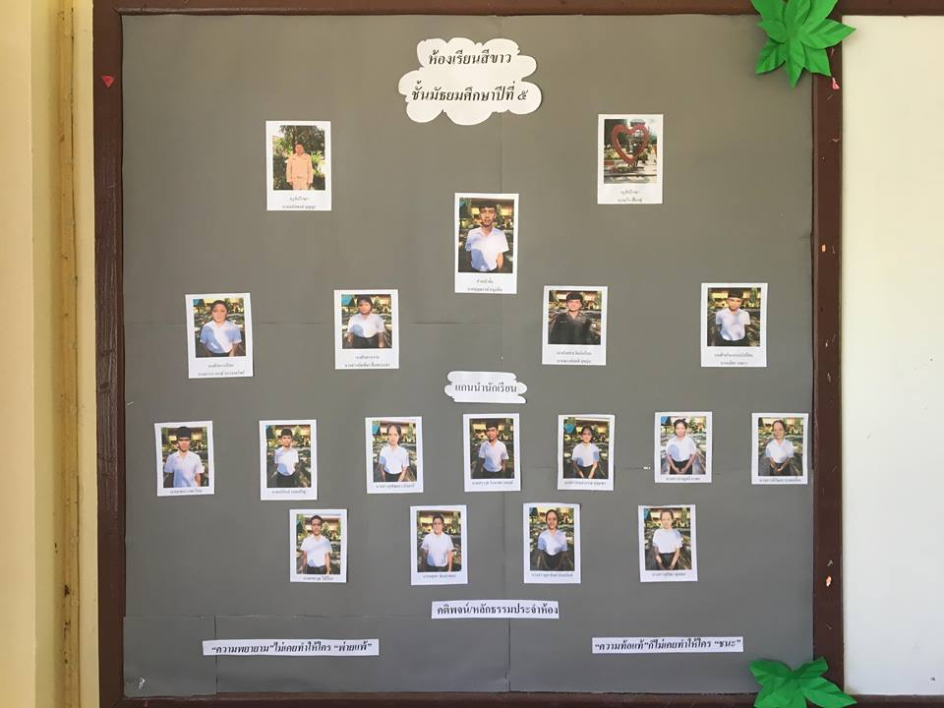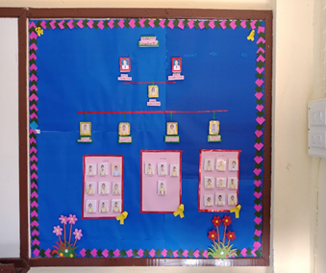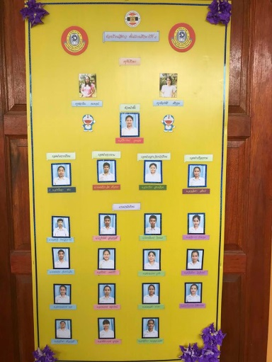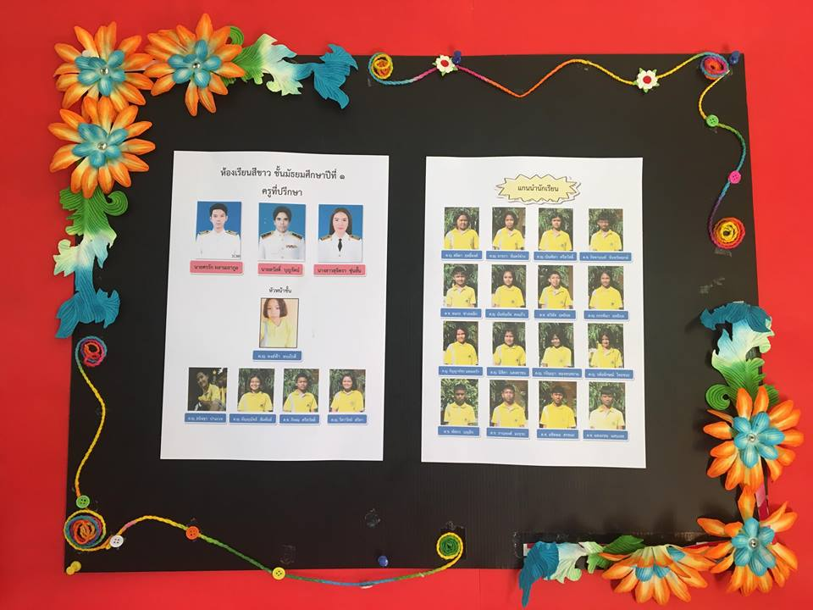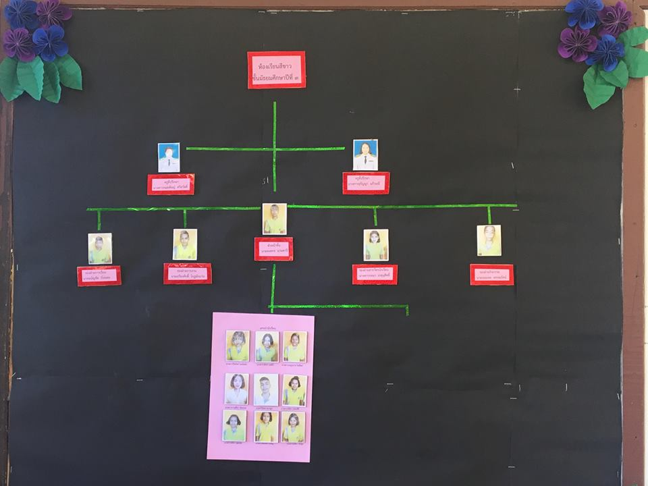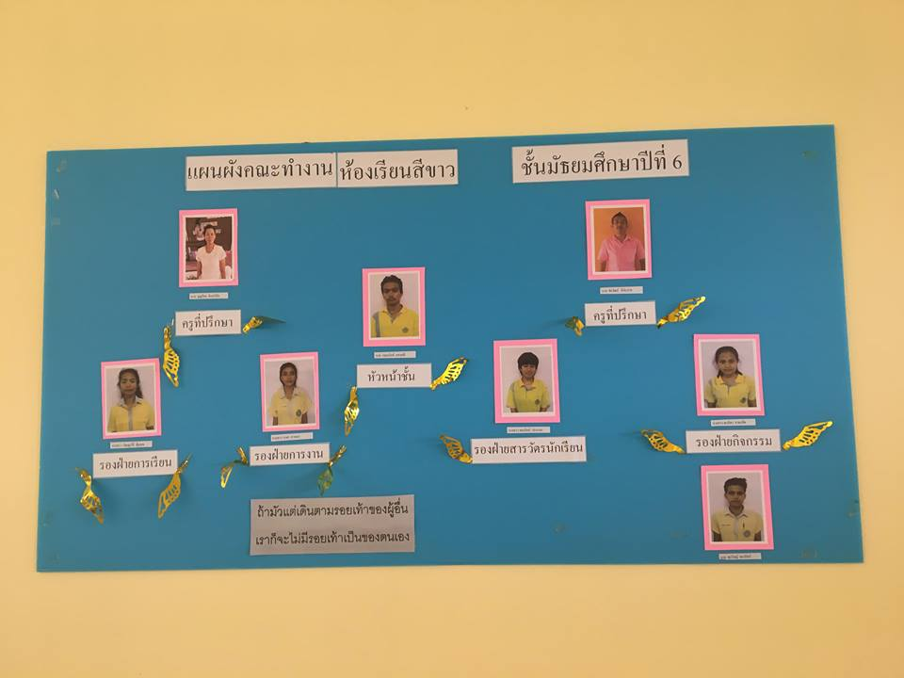

ภาพกิจกรรมห้องเรียนสีขาว

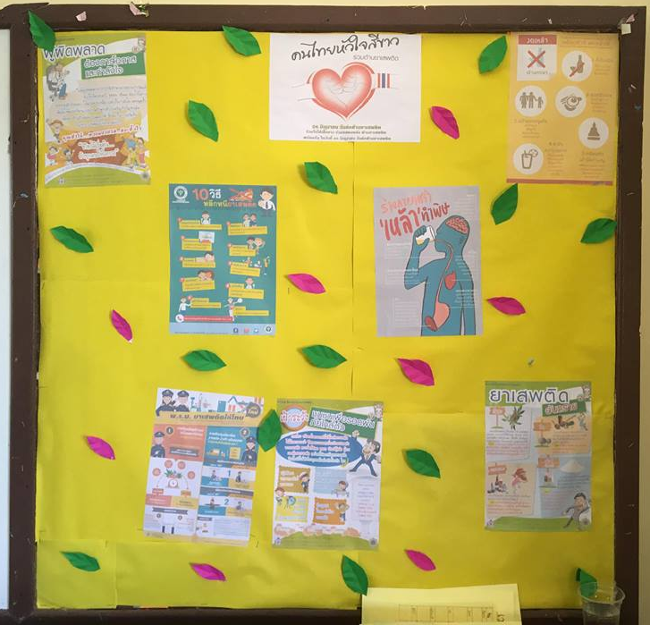
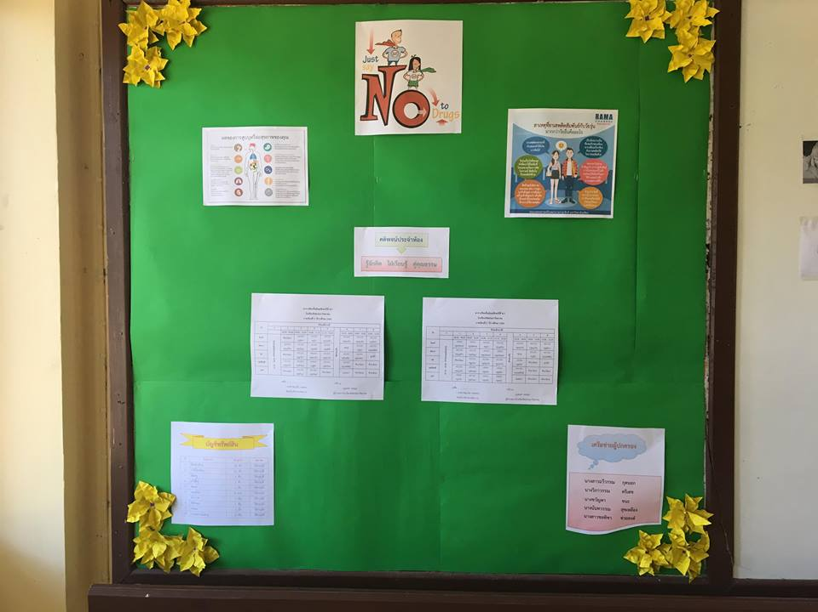

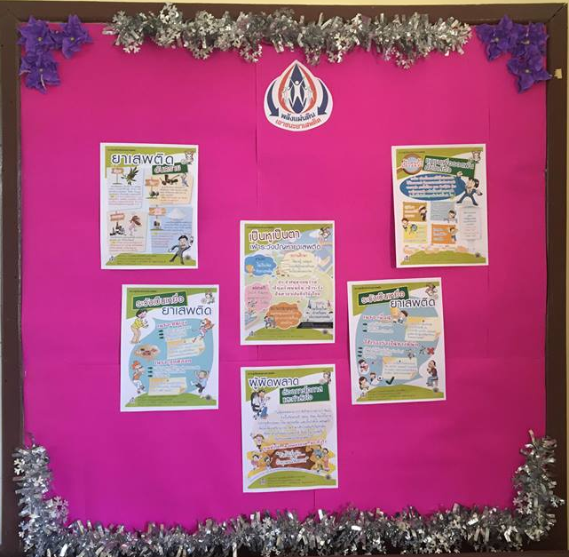
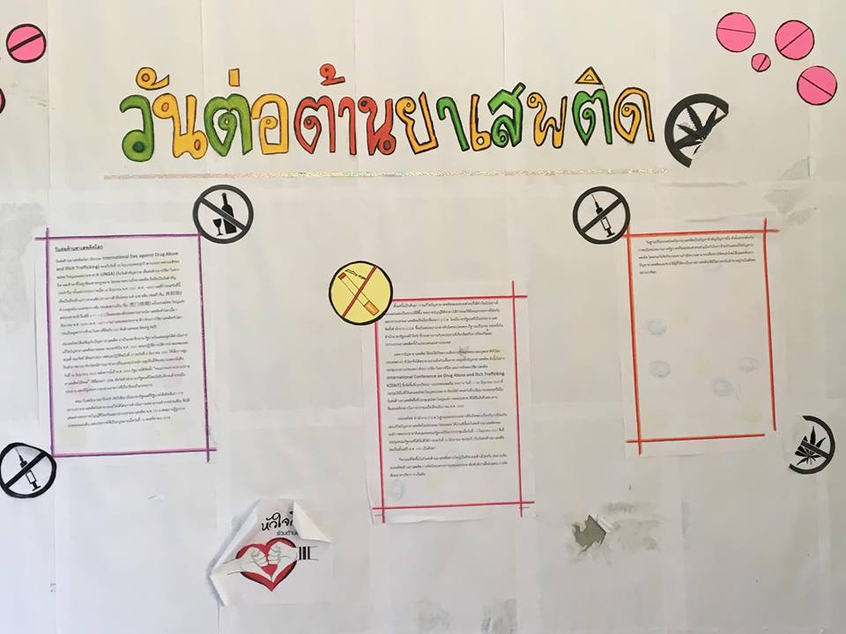

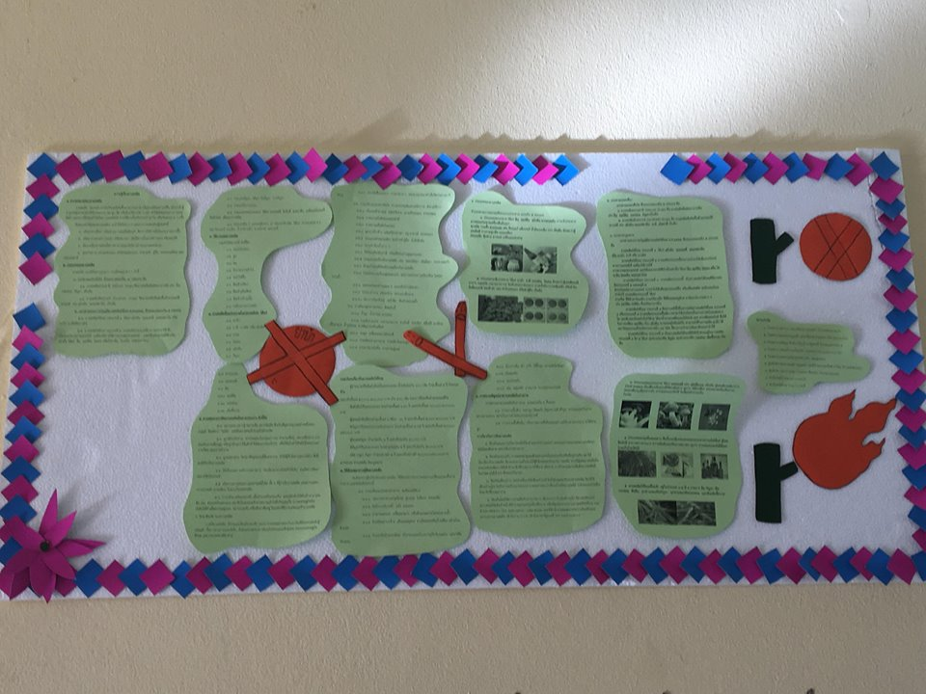

ภาพกิจกรรมห้องเรียนสีขาว

1.2 สถานศึกษาจัดประกาศผลงานห้องเรียนสีขาวดีเด่นทุกภาคเรียนและมอบรางวัลหรือเกียรติบัตรกระทรวงศึกษาธิการหน้าเสาธง
โรงเรียนมีการประเมินผลการดำเนินงานกิจกรรมห้องเรียนสีขาวทุกห้อง ภาคเรียนละ 1 ครั้ง และมีการประกาศผลงานห้องเรียนสีขาวดีเด่นทุกภาคเรียนและมีการมอบรางวัลแก้ห้องเรียนสีขาวดีเด่น

1.3 สถานศึกษามีการดำเนินงานโครงการโรงเรียนปลอดบุหรี่
โรงเรียนมีการดำเนินโครงการโรงเรียนปลอดบุหรี่ โดยดำเนินงานภายใต้ 7 มาตรการ เพื่อโรงเรียนปลอดบุหรี่ ดังนี้
มาตรการที่ 1 นโยบาย “โรงเรียนปลอดบุหรี่”ของโรงเรียน
มาตรการที่ 2 การบริหารจัดการในโรงเรียน
มาตรการที่ 3 การจัดสภาพแวดล้อมเพื่อ “โรงเรียนปลอดบุหรี่”
มาตรการที่ 4 การสอดแทรกในการเรียนการสอนและกิจกรรมนอกหลักสูตร
มาตรการที่ 5 การมีส่วนร่วมของนักเรียน
มาตรการที่ 6 การดูแลช่วยเหลือนักเรียนไม่ให้สูบบุหรี่
มาตรการที่ 7 กิจกรรมร่วมระหว่างโรงเรียนกับชุมชน
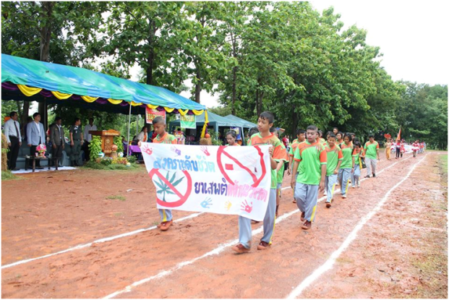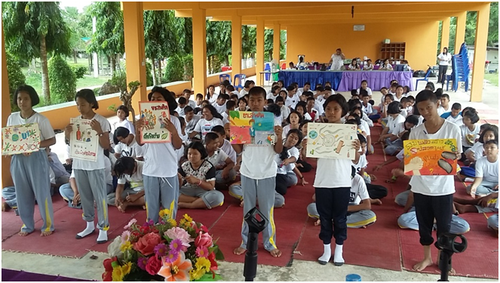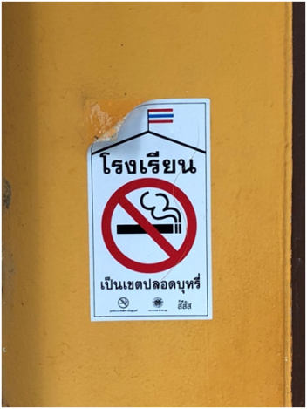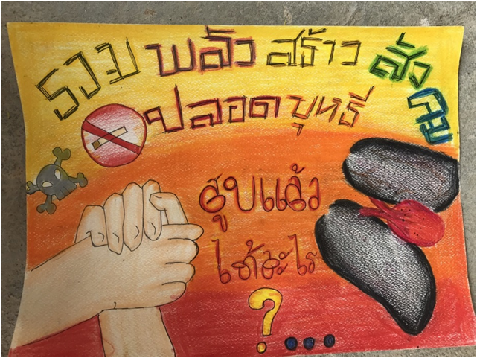
ภาพการจัดการแข่งขันกรีฑา-กีฬาสีภายใน ของโรงเรียนรัชชประภาวิทยาคม เพื่อส่งเสริมความสามารถของนักเรียน และห่างไกลยาเสพติด
การจัดสภาพแวดล้อมเพื่อเป็นโรงเรียนปลอดบุหรี่
ภาพการอบรมคุณธรรมจริยธรรมและประกวดภาพต่อต้านการสูบบุหรี่

ภาพกิจกรรมโครงการโรงเรียนปลอดบุหรี่
๑.๔ สถานศึกษาจัดกิจกรรมเชิงสร้างสรรค์เพื่อป้องกันยาเสพติด
โรงเรียนดำเนินการจัดกิจกรรมเชิงสร้างสรรค์เพื่อป้องกันยาเสพติด โดยการส่งเสริมด้านคุณธรรมจริยธรรม เห็นโทษของยาเสพติด และใช้เวลาให้เป็นประโยชน์ โดยมีกิจกรรมต่างๆ ดังนี้
1) กิจกรรมลูกเสือ เนตรนารี จัดกิจกรรมการเรียนการสอนทุกสัปดาห์และมีการบูรณาการ
เรื่อง โทษและพิษภัยจากยาเสพติด และให้แสดงละครเรื่องโทษของยาเสพติด
2) มีการบูรณาการการเรียนการสอนเรื่องยาเสพติดทุกกลุ่มสาระการเรียนรู้ โรงเรียนได้จัดทำ
แผนการจัดการเรียนรู้ที่บูรณาการ เรื่องยาเสพติดในทุกกลุ่ม สาระวิชา เช่น การจัดป้ายนิเทศ การเขียนเรียงความ วาดภาพระบายสี การเขียนคำขวัญ
3) โรงเรียนได้ดำเนินกิจกรรมต่อต้านยาเสพติด โดยผ่านกิจกรรมสภานักเรียนให้คณะกรรมการสภานักเรียนดำเนินกิจกรรมตามโครงการที่สภานักเรียน ได้แก่ การจัดป้ายนิเทศวันงดสูบบุหรี่โลก การเดินรณรงค์ต่อต้านยาเสพติด การแข่งขันกีฬาต้านยาเสพติด
4) โรงเรียนได้ดำเนินการเสริมสร้างทักษะชีวิตสร้างภูมิคุ้มกันยาเสพติดผ่านกิจกรรมต่าง ๆ ได้แก่ กิจกรรมส่งเสริมนิสัยรักการอ่าน กิจกรรมวันสำคัญ เช่น วันสำคัญทางพระพุทธศาสนา วันไหว้ครู วันพ่อแห่งชาติ วันแม่แห่งชาติ วันภาษาไทยและวันสุนทรภู่ โครงการค่ายคุณธรรม กิจกรรมโฮมรูม กิจกรรมสภานักเรียน กิจกรรมตามหลักปรัชญาของเศรษฐกิจพอเพียง
5) กิจกรรมเยียมบ้านนักเรียน ดำเนินการออกการเยี่ยมบ้านนักเรียนทุกคน ภาคเรียนละ 1 ครั้ง
6) กิจกรรมสอนซ่อมเสริม กิจกรรมโฮมรูม กิจกรรมแนะแนว
7) กิจกรรมด้านศิลปะ ได้จัดกิจกรรม การแข่งขันวาดภาพระบายสีวันต่อต้านยาเสพติด วันงดสูบบุหรี่โลก
8) กิจกรรมด้านดนตรี กีฬา เพื่อให้นักเรียนเกิดความสามัคคี พัฒนาร่างกายและจิตใจ และใช้เวลาว่างให้เป็นประโยชน์
9) กิจกรรมค่ายคุณธรรม โรงเรียนได้ดำเนินการจัดกิจกรรมให้กับนักเรียนทุก เพื่อให้นักเรียนได้รับความรู้เกี่ยวกับโทษของยาเสพติด โรคเอดส์ การป้องกันอุบัติภัยต่างๆ และพระคุณของพ่อแม่
10) กิจกรรมจิตอาสา การทำความสะอาดวัด โรงเรียน หมู่บ้าน ปลูกต้นไม้ในชุมชน ช่วยงานในชุมชน เช่น งานศพ งานบวช งานบุญประเพณีในท้องถิ่น
11) จัดกิจกรรม แห่เทียนพรรษา เวียนเทียน วันวิสาขบูชา
12) จัดกิจกรรมบันทึกความดีลงในสมุดทุกคน เช่น การเก็บของได้คืนเจ้าของ การช่วยเหลือเพื่อน พี่ช่วยน้อง การช่วยเหลืองานบ้าน – งานครู การช่วยเหลืองานบุญประเพณีในชุมชน การดูแลผู้สูงอายุ
13) จัดแหล่งเรียนรู้ การค้นคว้าข้อมูลจากอินเทอร์เน็ตในห้องคอมพิวเตอร์ ห้องสมุด และบริเวณรอบ ๆ

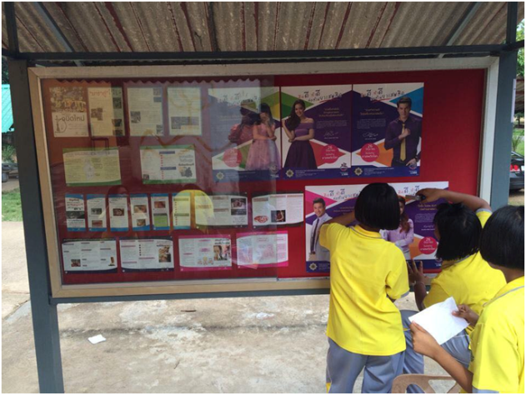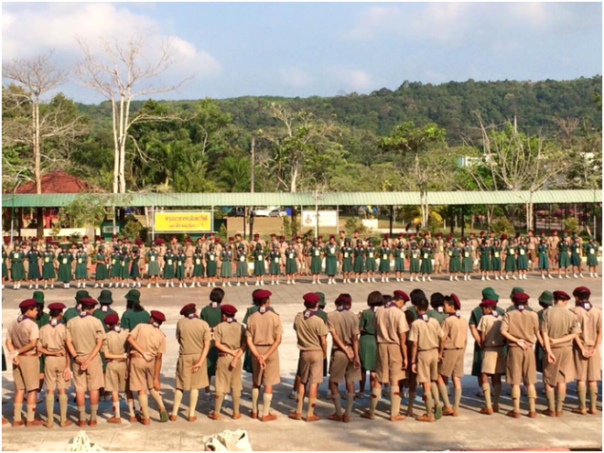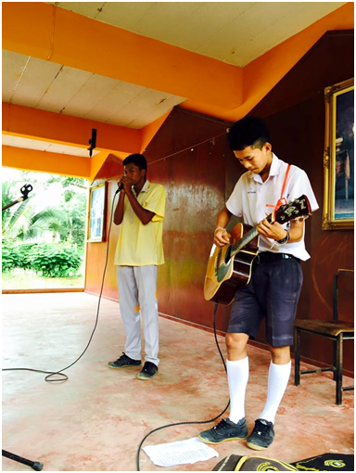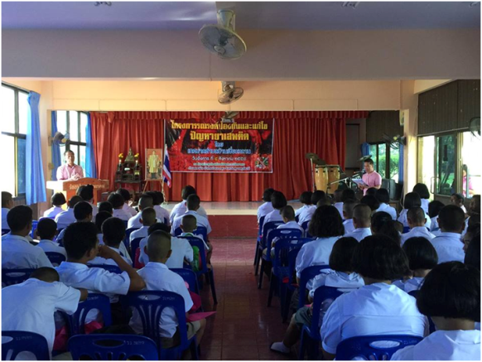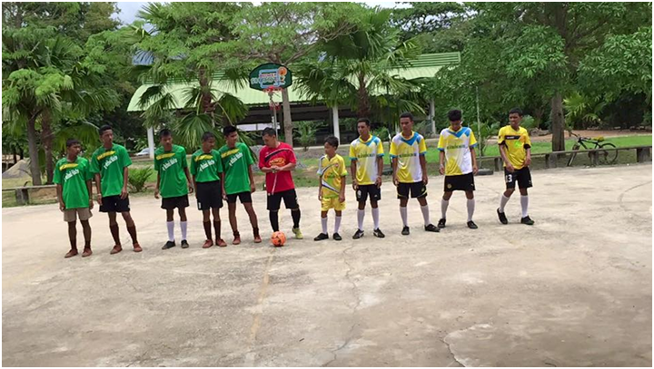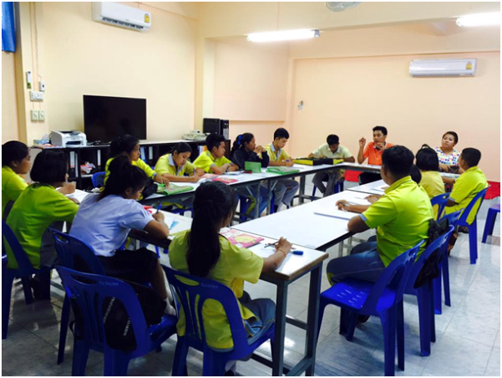
ภาพการจัดทำบอร์ดรณรงค์ต่อต้านยาเสพติด เนื่องในวันต่อต้านยาเสพติดโลก

ภาพการอบรมลูกเสือแกนนำต้านภัยยาเสพติดยาเสพติดของนักเรียน

ภาพการแข่งขันประกวดร้องเพลง เพื่อให้นักเรียนได้ใช้เวลาว่างให้เป็นประโยชน์และเป็นการผ่อนคลายจากการเรียน

ภาพ การอบรมโครงการรณรงค์ป้องกันและแก้ไขปัญหายาเสพติด โดยเทศบาลตำบลบ้านเชี่ยวหลาน และกองร้อยตระเวนชายแดนที่ 416
จากการเรียน

ภาพการแข่งขันฟุตซอลต้านภัยยาเสพติดระดับห้องเรียน

ภาพ การประชุมคณะกรรมการนักเรียน เพื่อดำเนินกิจกรรมต่างๆ และเรื่องปัญหายาเสพติด

ภาพกิจกรรมเชิงสร้างสรรค์เพื่อป้องกันยาเสพติด
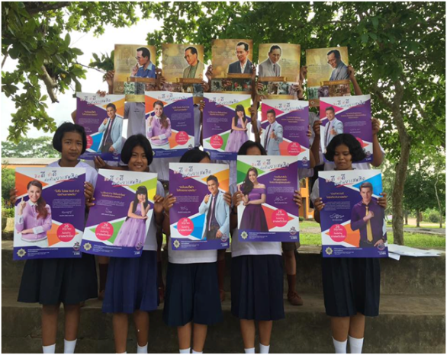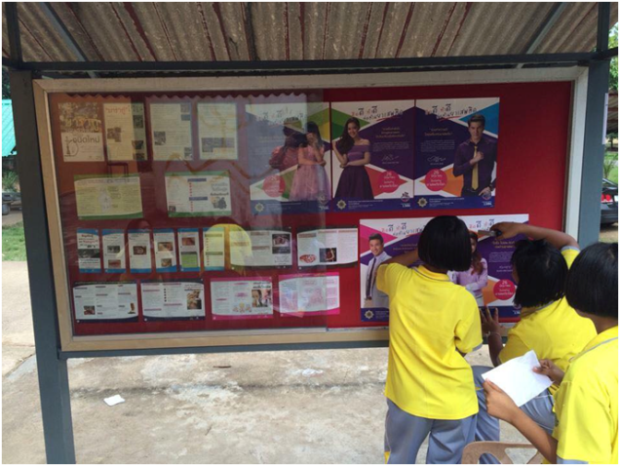
ภาพการจัดการแข่งขันกรีฑา-กีฬาสีภายใน ของโรงเรียนรัชชประภาวิทยาคม เพื่อส่งเสริมความสามารถของนักเรียน และห่างไกลยาเสพติด
ภาพการอบรมคุณธรรมจริยธรรมและประกวดภาพต่อต้านการสูบบุหรี่

ภาพการรณรงค์ต่อต้านยาเสพติด เนื่องในวันต่อต้านยาเสพติดโลก
ภาพการจัดทำบอร์ดรณรงค์ต่อต้านยาเสพติด เนื่องในวันต่อต้านยาเสพติดโลก

ภาพกิจกรรมเชิงสร้างสรรค์เพื่อป้องกันยาเสพติด

2. มาตรการด้านการค้นหา
โรงเรียนรัชชประภาวิทยาคมได้ดำเนินการตามมาตรการด้านการค้นหาเพื่อทำการคัดกรองนักเรียน เป็นรายบุคคล ตามระบบการดำเนินงานดูแลช่วยเหลือ เพื่อคัดกรองนักเรียน และแยกกลุ่มนักเรียนเพื่อให้สะดวกในการดูแล ป้องกัน ช่วยเหลือ แก้ไข เข้าถึงนักเรียนทุกคนและดำเนินการผ่านโครงการ กิจกรรมต่าง ๆ ในโรงเรียน
- สถานศึกษามีการดำเนินงานระบบการดูแลช่วยเหลือนักเรียน
งานระบบดูแลช่วยเหลือนักเรียนโรงเรียนรัชชประภาวิทยาคม ได้มีการจัดระบบการบริหารงานให้สอดคล้องและสนองตอบต่อ พ.ร.บ. การศึกษาแห่งชาติ พุทธศักราช2542 แก้ไขเพิ่มเติม (ฉบับที่ 3) พ.ศ. 2553 (มาตรา 6) กำหนดให้การจัด การศึกษาต้องเป็นไปเพื่อพัฒนาคนไทยให้เป็นมนุษย์ที่สมบรูณ์ทั้งทางร่างกาย จิตใจ สติปัญญา ความรู้และ คุณธรรมมีจริยธรรมและวัฒนธรรมในการดำรงชีวิตสามารถอยู่ร่วมกับผู้อื่นได้อย่างมีความสุข และจัดการ ศึกษาที่ให้ความสำคัญแก่ผู้เรียนทุกคนโดยยึดหลักว่า ผู้เรียนทุกคนสามารถเรียนรู้และพัฒนาตนเองได้ตาม ธรรมชาติและเต็มศักยภาพ (มาตรา 22) ทั้งนี้การจัดกระบวนการเรียนการสอน ยังคำนึงถึงความแตกต่าง ระหว่างบุคคล มีการบูรณาการในด้านความรู้และทักษะในการประกอบอาชีพให้ผู้เรียนรู้จักการประยุกต์ ความรู้มาใช้เพื่อป้องกันและแก้ไขปัญหาต่าง ๆ ได้
- ในการบริหารงานโรงเรียนได้กำหนดบุคลากรและบทบาทหน้าที่ความรับผิดชอบอย่างชัดเจน เพื่อการทำงานที่มีประสิทธิภาพ ดังนี้
  - คณะกรรมการอำนวยการ (ทีมนำ) ประกอบด้วยผู้อำนวยการ และหัวหน้าบริหารงาน ทั้ง 4 ฝ่ายซึ่งจะ ให้คำปรึกษา และสนับสนุนด้านงบประมาณที่ใช้ในการดำเนินงาน นิเทศติดตามผลงานหรือร่วมกิจกรรมตาม ความเหมาะสมอย่างสม่ำเสมอ
  - คณะกรรมการประสานงาน (ทีมประสาน) ประกอบด้วย หัวหน้างานระบบการดูแลช่วยเหลือ นักเรียน หัวหน้างานแนะแนว และหัวหน้ากิจกรรมพัฒนาผู้เรียน ช่วยประสานงานให้คำแนะนำ ชี้แนะแนวทางการปฏิบัติงานและ ช่วยเหลือแก้ปัญหาต่าง ๆ ให้กับครูที่ปรึกษาทุกท่าน
  - คณะกรรมการปฏิบัติงาน (ทีมทำ) ซึ่งถือได้ว่ามีความสำคัญมากที่สุดเพราะผลงานจะดีได้ต้องอาศัย ความร่วมมือร่วมใจของคณะครูที่ปรึกษาทุกท่านที่ทุ่มเท กำลังกาย กำลังใจด้วยความรักและเมตตานักเรียนซึ่ง ครูที่ปรึกษาจะต้องใช้ทั้งศาสตร์และศิลป์ในการสร้างศรัทธาเพื่อให้เกิดความไว้วางใจพร้อมที่จะดูแลช่วยเหลือ และให้คำปรึกษากับนักเรียนทุกคน จะเห็นได้จากขั้นตอนการทำงาน คือ
- การรู้จักนักเรียนเป็นรายบุคคลซึ่งในการทำงานครู 1 คนจะมีนักเรียนที่อยู่ในความดูแลประมาณ 10 – 15 คน ทำให้มีการดูแลได้อย่างทั่วถึงโดยที่ครูที่ปรึกษาจะรู้จักนักเรียนจากการสัมภาษณ์ในคาบกิจกรรม โฮมรูมหรือเวลาพักตามความเหมาะสม
- การคัดกรองนักเรียนจะได้ข้อมูลจากการประเมินตนเอง (SDQ) ของนักเรียนหากครูที่ปรึกษามีข้อ สงสัยจากการประเมินตนเองของนักเรียน ครูที่ปรึกษาก็จะทำแบบประเมินร่วมด้วยหรือให้ผู้ปกครอง ทำ แบบประเมินนักเรียนในสมุดระเบียนสะสม บางครั้งอาจจะใช้วิธีการสังเกต การสัมภาษณ์นักเรียน การ สอบถามเพื่อนในกลุ่มด้วยก็ได้
- การจัดกิจกรรมส่งเสริมความรู้ความสามารถและทักษะด้านต่าง ๆหลังจากการคัดกรองนักเรียน แล้วงานระบบการดูแลช่วยเหลือนักเรียนได้ร่วมกับหัวหน้างานแนะแนว หัวหน้างานกิจกรรมพัฒนาผู้เรียน สร้างกิจกรรมที่หลากหลายในรูปแบบต่าง ๆ เพื่อส่งเสริมศักยภาพให้กับนักเรียนทั้งหมดตามความสามารถ เช่น กิจกรรมวิชาการของทั้ง 8 กลุ่มสาระการเรียนรู้ ได้แก่ การยกระดับผลสัมฤทธ์ทางการเรียน ด้านดนตรีด้านกีฬา กิจกรรมจิตอาสา กิจกรรมส่งเสริมประชาธิปไตย กิจกรรมค่ายคุณธรรม-จริยธรรม
- การจัดกิจกรรมจิตอาสา ทางโรงเรียนมีการจัดกิจกรรมในรูปแบบต่าง ๆ ที่หลากหลายและเปิด โอกาสให้นักเรียนสามารถจัดกลุ่มกิจกรรมที่นักเรียนสนใจ เช่น เพื่อนช่วยเพื่อน พี่ช่วยน้องก้อนดินของพ่อ ทอ ฝันปันรอยยิ้ม เยี่ยมบ้านคุณยายทั้งนี้เพื่อลดปัญหาการมั่วสุมและใช้เวลาว่างให้เกิดประโยชน์ ซึ่งจะมีครูที่ ปรึกษากิจกรรมและครูแนะแนวคอยดูแลให้คำแนะนำในการทำกิจกรรมต่าง ๆ
- การส่งต่อ จากผลการดำเนินงานการจัดกิจกรรมค่ายคุณธรรม-จริยธรรม การจัดกิจกรรมเพื่อป้องกันและแก้ปัญหาสารเสพติดมีการอบรมกลุ่มแกนนำ การแสดงดนตรีต้านยาเสพติด กิจกรรมกีฬา กิจกรรมจิตอาสา กิจกรรมส่งเสริมประชาธิปไตยและ สร้างภาวะผู้นำ ฯลฯ เหล่านี้ช่วยให้นักเรียนทุกคนสามารถปรับตัวและอยู่ในสังคมได้อย่างมีความสุข ดังนั้น ส่วนใหญ่การส่งต่อจึงเป็นการส่งต่อภายใน เนื่องจากไม่มีกรณีร้ายแรงโดยจะมีครูที่ปรึกษา และหัวหน้าระบบการดูแลช่วยเหลือนักเรียนร่วมกับหัวหน้างานแนะแนวตลอดจนคณะกรรมการฝ่ายบริหาร ของโรงเรียนร่วมกันแก้ปัญหาตามความเหมาะสม
- การมีส่วนร่วมของภาคีเครือข่ายทุกภาคส่วนที่เกี่ยวข้องในระบบการดูแลช่วยเหลือนักเรียน งานระบบการดูแลช่วยเหลือนักเรียนได้มีการจัดประชุมผู้ปกครองเพื่อสร้างความสัมพันธ์ที่ดีระหว่าง ครูกับผู้ปกครอง ผู้ปกครองกับผู้ปกครอง และมีการจัดตั้งคณะกรรมการเครือข่ายผู้ปกครองระดับโรงเรียน ระดับห้องเรียน ห้องเรียนละ 5 คน เพื่อช่วยประสานงานดูแลนักเรียนและส่งเสริมกิจกรรมต่าง ๆ ของโรงเรียนที่จัดให้กับนักเรียน การประสานความร่วมมือในการดูแลนักเรียนกับองค์กรปกครองส่วนท้องถิ่น เทศบาลตำบลบ้านเชี่ยวหลาน อำเภอบ้านตาขุน สถานีตำรวจภูธรบ้านตาขุน เขื่อนรัชชประภา และหน่วยงานเอกชนในท้องถิ่น เพื่อช่วยเหลือดูแลนักเรียนในด้านต่าง ๆ ทั้งทุนการศึกษา การอบรมให้ความรู้ด้านต่างๆ การสนับสนุนวัสดุอุปกรณ์ด้านการศึกษา
- สถานศึกษามีการสุ่มตรวจปัสสาวะหายาเสพติด
โรงเรียนรัชชประภาวิทยาคมมีการตรวจปัสสาวะหาสารเสพติดภาคเรียนละ 1 ครั้ง อย่างสม่ำเสมอ โดยได้รับความอนุเคราะห์ และความร่วมมือของเจ้าหน้าที่จากสถานีตำรวจภูธรบ้านตาขุน เพื่อหาสารเสพติดในตัวนักเรียน โดยเฉพาะนักเรียนชั้น ม.1 – 6 ทุกคน ซึ่งจากผลการตรวจพบว่า ยังไม่มีนักเรียนที่มีความเสี่ยง และเกี่ยวข้องกับยาเสพติด และได้รับการสนับสนุนจากสถานีตำรวจภูธรบ้านตาขุน และสำนักงานสาธารณสุขอำเภอบ้านตาขุน ส่งคณะมาตรวจปัสสาวะนักเรียนทุกคน
- สถานศึกษามีการคัดกรองสำรวจสภาพการใช้ยาเสพติด จำแนกกลุ่มปลอด/กลุ่มเสี่ยง/กลุ่มเสพ/กลุ่มติด/กลุ่มค้า
โรงเรียนรัชชประภาวิทยาคมมีการจัดระบบงาน และกิจกรรมที่ส่งเสริมความประพฤติให้เหมาะสม
มีความรับผิดชอบต่อสังคม และความปลอดภัยให้กับนักเรียน นำระบบดูแลช่วยเหลือนักเรียนมาพัฒนาคุณภาพชีวิตของนักเรียน โดยการนำกระบวนการของระบบดูแลช่วยเหลือนักเรียน 5 ขั้นตอน ได้แก่ การรู้จักนักเรียนเป็นรายบุคคล การคัดกรองนักเรียน การส่งเสริมนักเรียน การป้องกันและแก้ไขปัญหา และการส่งต่อ เพื่อนำไปใช้ในชั้นเรียนได้อย่างเหมาะสมและนักเรียนได้รับการคุ้มครองและดูแล โดยมีผู้บริหารสถานศึกษา
ครูและบุคลากรทางการศึกษา ในสถานศึกษาเป็นแบบอย่างที่ดีในการดำเนินชีวิต
- สถานศึกษามีระบบการค้นหาโดยให้นักเรียน
ดำเนินการสำรวจโดยนักเรียนแกนนำ คณะกรรมการสภานักเรียน (โครงการห้องเรียนสีขาว) เพื่อหาข้อมูลเกี่ยวกับการใช้สารเสพติดในตัวนักเรียน โดยเฉพาะนักเรียนชั้น ม.1 – 6 ทุกคน ทำให้ได้ข้อมูลที่เป็นปัจจุบันตลอดเวลา โดยดำเนินการคัดกรองสำรวจสภาพการใช้ยาเสพติด (RE-X-RAY) ภาคเรียนละ 1 ครั้ง ภาคเรียนที่1 ภายในวันที่ 30 มิถุนายน ภาคเรียนที่ 2 ภายในวันที่ 30 พฤศจิกายนของปีการศึกษา และรายงานผู้บังคับบัญชา/หน่วยงานต้นสังกัดตามลำดับตรวจสุขภาพนักเรียนโดย ครูประจำชั้นตรวจสุขภาพโดยการสังเกตสุขภาพนักเรียนเป็นประจำทุกวัน เมื่อพบสภาพร่างกายหรือพฤติกรรมีที่ส่อไปในทางเสี่ยงต่อยาเสพติด ให้มีการรายงานต่อผู้บริหารทันทีสถานศึกษาได้รับความร่วมมือจากเจ้าหน้าที่ สาธารณสุขของโรงพยาบาลประจำตำบลบ้านเชี่ยวหลาน ในการตรวจสุขภาพของนักเรียนโดยการประสานงานขอความร่วมมือในการตรวจสุขภาพนักเรียนทุกคน เป็นประจำทุกภาคเรียน เมื่อพบความผิดปกติของร่างกายที่ส่งผลมาจากยาเสพติด จะแจ้งข้อมูลไปยังโรงเรียนซึ่งจากการตรวจสุขภาพนักเรียนโดยครูประจำชั้น และเจ้าหน้าที่สาธารณสุข ยังไม่มีการรายงานข้อมูลนักเรียนที่มีความเสี่ยง และเกี่ยวข้องกับยาเสพติด

กิจกรรมตามมาตรการค้นหา

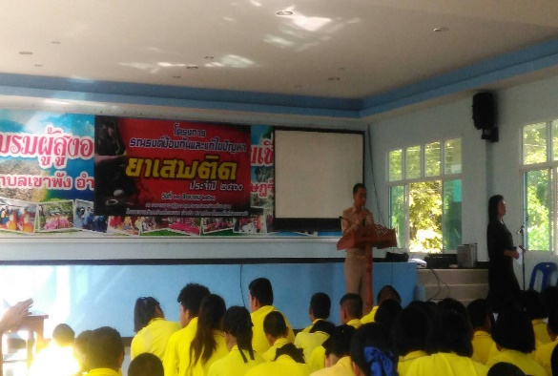
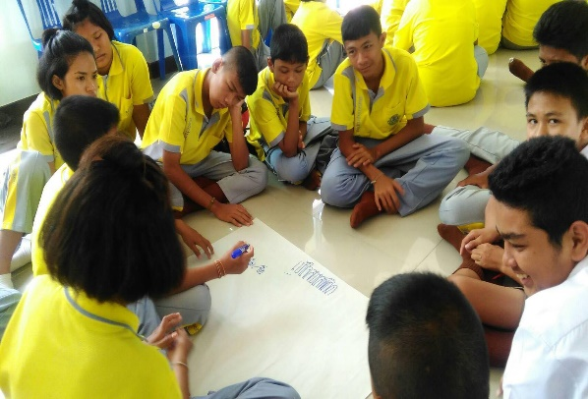
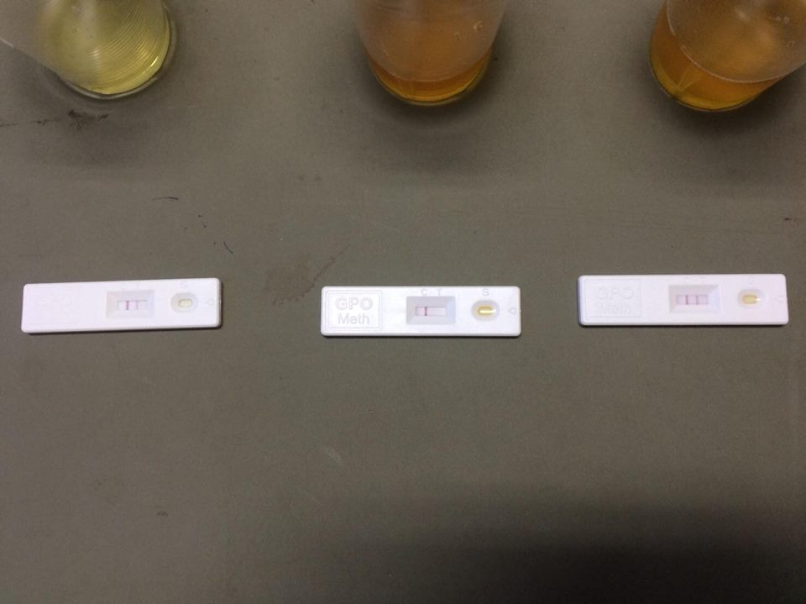
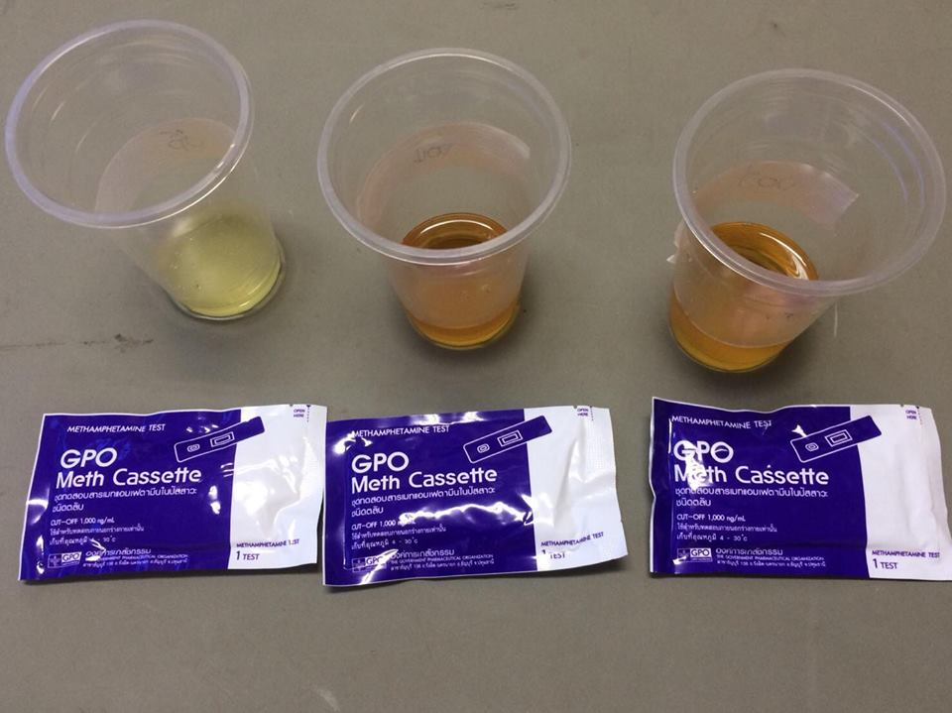

3. มาตรการด้านการรักษา
โรงเรียนรัชชประภาวิทยาคม ได้ดำเนินงานตามมาตรการด้านการรักษา โดยมีการกำหนดนโยบาย แต่งตั้งคณะกรรมการดำเนินงาน สร้างเครือข่ายในการบำบัดและรักษา และจัดตั้งคลินิกเสมารักษ์ ซึ่งทางสถานศึกษาได้ดำเนินการคัดกรองนักเรียนรายบุคคล พบว่า มีการรายงานข้อมูลนักเรียนที่มีความเสี่ยงและเกี่ยวข้องกับยาเสพติด ร้อยละ ๒.๐๕ แต่ได้เตรียมการรองรับเพื่อให้เกิดความพร้อมในการให้คำแนะนำ และการช่วยเหลือนักเรียนกลุ่มเสี่ยง ซึ่งสถานศึกษาได้มีการวางแผนงานตามมาตรการรักษา เพื่อรองรับสถานการณ์ที่อาจจะเกิดขึ้นในอนาคต ดังนี้
3.1 สถานศึกษามีนโยบายในการบำบัดรักษาและส่งต่อหน่วยงานสังกัดสาธารณสุข หรือหน่วยงานอื่น สถานศึกษามีการกำหนดนโยบายของสถานศึกษา เพื่อเป็นกรอบแนวทางในการบำบัดรักษาช่วยเหลือเหลือนักเรียน อีกทั้งสถานศึกษาได้มีการแต่งตั้งคณะกรรมการดำเนินงานบำบัดรักษา มาช่วยในการตรวจสอบ ให้คำแนะนำเพื่อให้การดำเนินงานบำบัดรักษาออกมาอย่างมีประสิทธิภาพ และยังส่งผลให้มีการกำหนดขั้นตอนการดำเนินงานบำบัดรักษาอย่างเป็นระบบ สะดวกต่อการปฏิบัติการในการบำบัด จากนั้นสถานศึกษาจัดให้เกิดการจัดระบบการส่งต่อกลุ่มเสพ กลุ่มติดเพื่อการเข้าสู่การบำบัดรักษาตามระบบด้วยความสมัครใจในหน่วยงานสังกัดกระทรวงสาธารณสุขหรือหน่วยงานอื่นๆ โดยจัดทำสารสนเทศหน่วยงานที่เกี่ยวข้อง พร้อมที่จะส่งต่อนักเรียนไปยังหน่วยงานภายนอกที่เกี่ยวข้องโดยตรง เช่น เจ้าหน้าที่ตำรวจ สถานบำบัดผู้ติดยาเสพติดสำหรับนักเรียนที่ตรวจพบว่าปัสสาวะมีสารเสพติด ถือเป็นกลุ่มเป้าหมาย นำเข้าสู่กระบวนการบำบัด ฟื้นฟู เพื่อปรับ เปลี่ยนพฤติกรรม และมีการติดตามพฤติกรรมตรวจปัสสาวะอีกเป็นระยะ ๆ ซึ่งทางโรงเรียนได้ดำเนินการจัดกิจกรรมต่าง ๆ เพื่อให้นักเรียนได้ความรู้และแนวทางการดำเนินชีวิตที่ถูกต้อง มีพฤติกรรมที่ไม่เสียงในเรื่องยาเสพติด ความปลอดภัยในการใช้ถนน ด้านเพศศึกษา ได้แก่ การจัดป้ายนิเทศในชั้นเรียนและป้ายนิเทศนอกห้องเรียน จัดกิจกรรมเสียงตามสาย อบรมนักเรียนหน้าเสาธง บูรณาการทั้งในหลักสูตรและนอกหลักสูตร มีการรณรงค์ต่อต้านยาเสพติดในวันต่อต้านยาเสพติดสากล ประชาสัมพันธ์ข่าวสารและโทษของยาเสพติดผ่านช่องทางต่างๆ เช่น Facebook , line , Website ประจำโรงเรียน ให้ความรู้แก่ผู้ปกครองและนักเรียนในวันปฐมนิเทศผู้ปกครองนักเรียนก่อนเปิดภาคเรียนอบรมให้ความรู้ เกี่ยวกับโทษของยาเสพติดแก่นักเรียนชั้น ม.1 – ม.6 ทุกคน ตลอดจนดำเนินการตามโครงการส่งเสริมคุณธรรมและจริยธรรมสำหรับนักเรียน ในกิจกรรมเข้าค่ายคุณธรรม ชมรมดนตรี ชมรมศิลปะ ชมรมกีฬา การรวมกลุ่มของนักเรียนในการดำเนินการตามกิจกรรมสภานักเรียน เพื่อให้เห็นความสำคัญของวิถีประชาธิปไตย และทำให้นักเรียนมีการใช้เวลาว่างให้เกิดประโยชน์ อีกทั้งยังเป็นการช่วยสอดส่องดูแลความประพฤติของนักเรียนได้มากยิ่งขึ้น
3.2 สถานศึกษามี “คลินิกเสมารักษ์” (จิตสังคมบำบัดในสถานศึกษา) โดยสถานศึกษามีขั้นตอนการดำเนินงาน คือ การจัดตั้ง “คลินิกเสมารักษ์” เป็นสถานที่หนึ่งที่เกิดขึ้นในสถานศึกษาเป็นการย่อขนาดสถานที่ให้ง่าย และสะดวกต่อนักเรียนกลุ่มเสี่ยงที่จะสามารถเข้ามารับการให้คำปรึกษาอย่างเต็มใจ และเพื่อให้การประสานงานและการขับเคลื่อนการทำงานส่งเสริมความประพฤตินักเรียน มีประสิทธิภาพ และสนองเจตนารมณ์ตาม พ.ร.บ.คุ้มครองเด็ก พ.ศ.๒๕๔๖ จึงจัดตั้งคลินิกเสมารักษ์ เป็นหน่วยงานภายใน งานอนามัยโรงเรียนและกิจการนักเรียน เพื่อเป็นศูนย์กลางดูแลแก้ไขปัญหาความประพฤตินักเรียนโดยให้มีอำนาจหน้าที่ดังนี้ เฝ้าระวังสถานการณ์ปัญหาความประพฤตินักเรียน โดยรับแจ้งเหตุ และดำเนินการแก้ไข ส่งเสริม สนับสนุน และประสานงานสถานศึกษา ในการป้องกันแก้ไขปัญหาความประพฤติ และคุ้มครองสิทธิของนักเรียน ร่วมกับองค์กรหลักของกระทรวงศึกษาธิการ เครือข่ายองค์กรภาครัฐและเอกชน และหน่วยงานอื่นที่เกี่ยวข้อง ประสาน ติดตาม จัดทำกรณีศึกษาและบริการให้คำปรึกษาแก่นักเรียนและนักศึกษา ประสาน ตรวจสอบ ดูแลช่วยเหลือ นักเรียน สถานศึกษา ที่ประสบเหตุภัยพิบัติ ภัยธรรมชาติ และสถานการณ์ฉุกเฉิน รวมทั้งกำหนดให้มีศูนย์วิทยุสื่อสารเสมารักษ์ กระทรวงศึกษาธิการ รวมถึงจัดระบบและบริหารจัดการให้เป็นศูนย์กลางเชื่อมโยงเครือข่ายการส่งเสริมความประพฤตินักเรียน ทั้งในส่วนกลางและส่วนภูมิภาค โดยแต่งตั้งคณะกรรมการดำเนินงาน “คลินิกเสมารักษ์” และกำหนดขั้นตอนการดำเนินงาน “คลินิกเสมารักษ์” เพื่อการทำงานที่เป็นระบบ และมีประสิทธิภาพ ขั้นตอนสุดท้ายของการดำเนินงานบำบัดในสถานศึกษานั้นต้องมีการรายงานผลการดำเนินงานอย่างชัดเจนและเป็นรูปธรรม ซึ่งการดำเนินการด้านจิตสังคมบำบัดในสถานศึกษาเพื่อเสริมสร้างพัฒนาการด้านต่าง ๆ ทั้งร่างกาย อารมณ์และสังคมให้แก่ผู้เรียนโดยมีกิจกรรมต่าง ๆ เป็นการปรับสภาพจิต ไม่ให้มีพฤติกรรมไปยุ่งเกี่ยวกับสารเสพติดและอบายมุข
3.2.1. ด้านสุขภาพอนามัย โรงเรียนได้จัดกิจกรรมเพื่อส่งเสริมสุขภาพอนามัย ได้แก่ จัดการแข่งขันกีฬาภายในโรงเรียน จัดให้มีลานกีฬา ห้องซ้อมดนตรีส่งเสริมการใช้เวลาว่างให้เกิดประโยชน์โดยการเล่นกีฬา ดนตรี ตรวจสุขภาพนักเรียนโดยคณะกรรมการสภานักเรียนฝ่ายอนามัย จัดกิจกรรมตามโครงการ
มาตรฐานต้านสิ่งเสพติด (TRC. VB. Harm Prevention) และครูร่วมดูแลทุกวันดำเนินการตามโครงการบริการและส่งเสริมสุขภาพนักเรียน โดยโรงพยาบาลส่งเสริมสุขภาพประจำตำบลบ้านเชี่ยวหลาน
3.2.2 ด้านจริยธรรม โรงเรียนได้จัดกิจกรรมเพื่อส่งเสริมคุณธรรมและจริยธรรมสำหรับนักเรียน ได้แก่ กิจกรรมเข้าค่ายคุณธรรม การสวดมนต์ทุกวันพุธ กิจกรรมนั่งสมาธิก่อนเข้าเรียน รวมถึงสอดแทรกจริยธรรมในการเรียนทุกกลุ่มสาระวิชา
3.2.3 ด้านสังคม โรงเรียนได้จัดกิจกรรมที่ส่งเสริมการอยู่ร่วมกันในสังคม ได้แก่ กิจกรรมสภานักเรียน เพื่อให้เห็นความสำคัญของวิถีประชาธิปไตย กิจกรรมผู้ใหญ่บ้านเป็นการฝึกให้นักเรียนรู้จักบทบาทหน้าที่ของตนเองใน การอยู่ร่วมกัน กิจกรรมจิตอาสา เพื่อให้รู้จักการเสียสละและช่วยเหลือสังคม
3.2.4 ฝึกอาชีพ โรงเรียนได้จัดกิจกรรมที่ส่งเสริมอาชีพ ได้แก่ การทำสบู่สมุนไพร การเลี้ยงไก่บ้าน การทำไม้กวาด การทำปลาส้ม การปลูกพืช การปลูกกล้วย ผักสวนครัว การทอผ้า การสานตะกร้า การไปศึกษาดูงานเกี่ยวกับการประกอบอาชีพต่าง ๆ การทำดอกไม้ เป็นต้น
สถานศึกษาได้จัดกิจกรรมโดยจัดให้นักเรียนทุกคนได้มีที่ปรึกษา ผ่านโครงการผู้ใหญ่บ้านของกิจกรรมสภานักเรียน เป็นลักษณะเพื่อนช่วยเพื่อนพี่ช่วยน้อง ร่วมสนับสนุนโครงการ To Be Number One โครงการมาตรฐานต้านสิ่งเสพติด (TRC. VB. Harm Prevention) โครงการโรงเรียนปลอดบุหรี่ เพื่อเป็นการปลูกฝังให้นักเรียนเห็นถึงพิษภัยของสารเสพติด การปฏิบัติตัวไม่ให้เสี่ยงในเรื่องของสารเสพติด ตลอดจนข่าวสารต่าง ๆ ที่เกี่ยวข้องกับสารเสพติด จัดบริการแนะแนว กิจกรรมโฮมรูมกิจกรรม
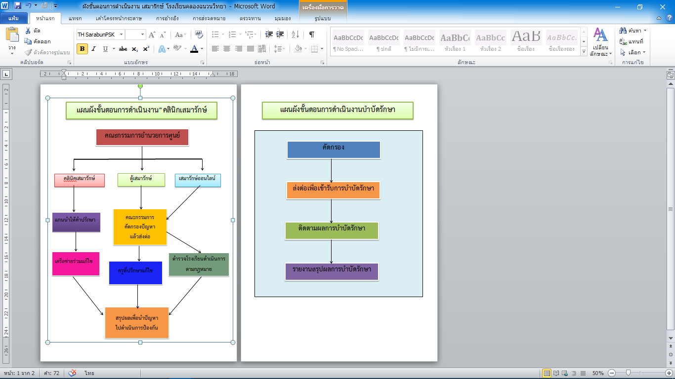
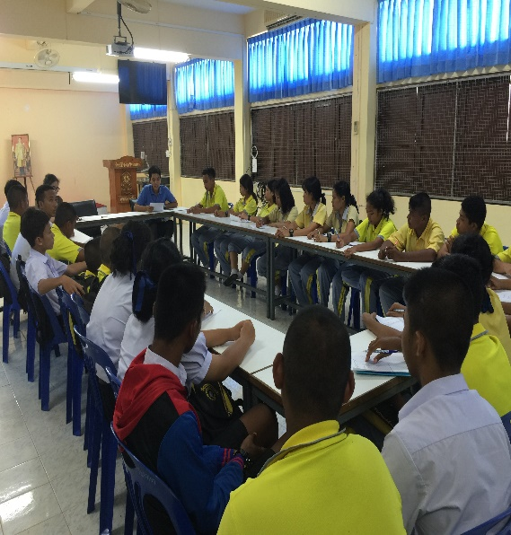

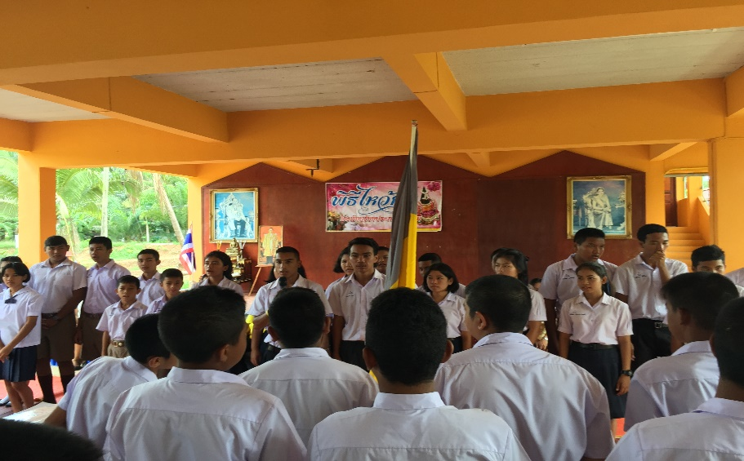

4. มาตรการด้านการเฝ้าระวัง
โรงเรียนรัชชประภาวิทยาคม ดำเนินการตามมาตรการด้านการเฝ้าระวัง โดยมีการรับเรื่องราวร้องทุกข์เกี่ยวกับปัญหายาเสพติดและอบายมุข โดยมีตู้เสมารักษ์ แต่งตั้งคณะกรรมการดำเนินงาน มีเครือข่ายในการเฝ้าระวังทั้งจากหน่วยงานภายในและภายนอก เพื่อดำเนินการรับเรื่องราวปัญหายาเสพติดและอบายมุข ผ่านตู้เสมารักษ์ และรับให้คำปรึกษา ตลอดจนรายงานผลการดำเนินงาน
4.1 สถานศึกษามีตู้แดงเสมารักษ์รับเรื่องปัญหายาเสพติดและอบายมุข อบายมุขนับว่าเป็นปัญหาสังคมอย่างหนึ่งที่กัดกร่อนสังคมไทยมาโดยตลอด และยิ่งถ้าอบายมุขแพร่เข้าไปในโรงเรียน ซึ่งเป็นสถานอบรมบ่มนิสัยอันดีงามแก่เยาวชนด้วยแล้ว นักเรียนซึ่งเป็นกำลังสำคัญระดับมันสมองของชาติในอนาคต ถ้าตกเป็นเหยื่อของอบายมุขก็ไม่อาจเป็นความหวังของชาติในอนาคตได้ ตรงกันข้ามกลับเป็นการเพิ่มภาระให้แก่สังคมอีกด้วย ดังนั้น โรงเรียนในฐานะที่เป็นสถาบันพัฒนาบุคคลของชาติจึงมีหน้าที่โดยตรงต่อการพิจารณาและสกัดกั้นปัญหาอบายมุขมิให้เข้ามากล้ำกรายนักเรียนและในสถานศึกษาได้
สถานศึกษาจึงจัดให้มีตู้เสมารักษ์เพื่อรับร้องทุกข์เกี่ยวปัญหาเรื่องยาเสพติดและอบายมุข โดยแต่งตั้งคณะกรรมการดำเนินงาน มีเครือข่ายในการเฝ้าระวังทั้งจากหน่วยงานภายในและภายนอก เพื่อสร้างเครือข่ายการเฝ้าระวังปัญหายาเสพติดและอบายมุขให้กับนักเรียน จึงดำเนินการรับเรื่องราวปัญหายาเสพติดและอบายมุข และรับให้คำปรึกษา ดำเนินการแก้ไข ส่งเสริม สนับสนุน และประสานงานสถานศึกษา ศึกษา วิเคราะห์ เฝ้าระวัง ติดตามสถานการณ์ ตรวจสอบ ให้ความช่วยเหลือ เพื่อป้องกันแก้ไขปัญหาความประพฤตินักเรียน และคุ้มครองสิทธิของนักเรียน ร่วมกับองค์กรหลักของกระทรวงศึกษาธิการ เครือข่ายองค์กรภาครัฐและเอกชน และหน่วยงานอื่นที่เกี่ยวข้อง ประสาน ติดตาม จัดทำกรณีศึกษาและบริการให้คำปรึกษาแก่นักเรียน ดังนั้นการจัดตั้งตู้เสมารักษ์เพื่อส่งเสริมให้นักเรียนนั้น ดี เก่ง และมีสุข เป็นมนุษย์ที่สมบูรณ์ทั้งร่างกายและจิตใจให้ประพฤติตนอยู่ในระเบียบวินัยที่ดีของสังคม

4.2 สถานศึกษาดำเนินการจัดตั้งชมรม /ชุมนุม เสมารักษ์ป้องกันยาเสพติด โดยดำเนินการดังนี้
4.2.1 ดำเนินการจัดตั้งชุมนุม
4.2.2 รับสมัครนักเรียน
4.2.3 ดำเนินกิจกรรมของชุมนุม
4.2.4 สรุปการจัดกิจกรรม
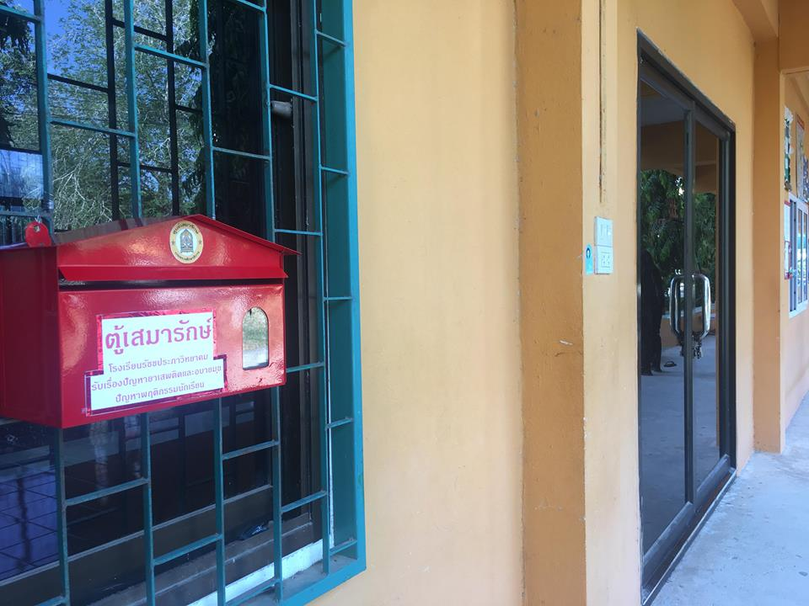
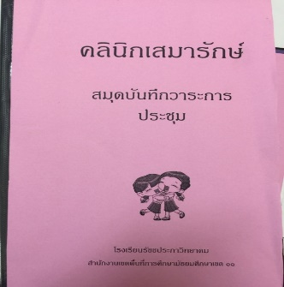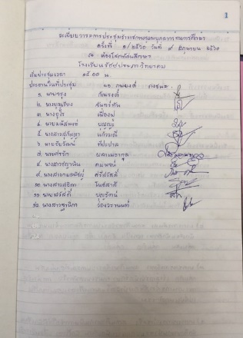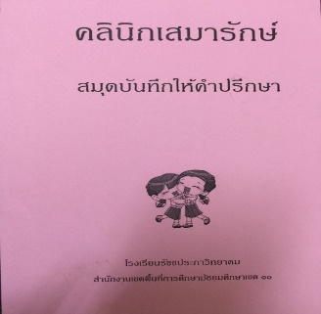

5. มาตรการด้านการบริหารจัดการ
โรงเรียนรัชชประภาวิทยาคม ได้ดำเนินงานอย่างเป็นระบบ เพื่อให้ปลอดยาเสพติดอย่างเข้มแข็งและยั่งยืนโดยดำเนินงานด้วยระบบบริหารจัดการ ดังนี้
5.1 สถานศึกษามีนโยบายยุทธศาสตร์และแผนงานโครงการสถานศึกษาสีขาวปลอดยาเสพติดและอบายมุข โดยกำหนดนโยบาย ยุทธศาสตร์ มาตรการต่าง ๆ เพื่อเป็นแนวทางในการเอาชนะยาเสพติด ตามยุทธศาสตร์พลังแผ่นดินเอาชนะยาเสพติด โดยมุ่งการดำเนินยุทธศาสตร์ด้วยการมีส่วนร่วมของทุกฝ่ายในโรงเรียน โดยไม่เกิดผลกระทบในทางลบ เพื่อเป็นรากฐานการนำไปสู่ความยั่งยืนของการแก้ไขปัญหา
5.2 สถานศึกษามีกิจกรรมหลักโครงการ สถานศึกษาสีขาว ปลอดยาเสพติดและอบายมุข
ได้ดำเนินการวางแผนพัฒนาการศึกษาขั้นพื้นฐานของสถานศึกษา ดำเนินงานตามนโยบายและยุทธศาสตร์ และกำหนดระยะเวลาที่สอดคล้องกับแผนบริหารราชการแผ่นดินของรัฐบาล แผนปฏิบัติการของกระทรวงศึกษา แผนพัฒนาเศรษฐกิจและสังคมแห่งชาติและแผนการศึกษาแห่งชาติเป็นกรอบทิศทาง กำหนดวิสัยทัศน์ พันธกิจและเป้าประสงค์ในการดำเนินงานที่ชัดเจน ซึ่งสถานศึกษาได้จัดทำแผนปฏิบัติการทั้งระยะกลางและแผนปฏิบัติการประจำปี เพื่อเป็นแนวทางในการดำเนินงาน และทางโรงเรียนได้ดำเนินงานตามโครงการโรงเรียนส่งเสริมสุขภาพ มีการจัดตั้งศูนย์เพื่อนใจวัยรุ่นของโครงการ To be number one มีการจัดกิจกรรมด้านการให้คำปรึกษา และดูแลช่วยเหลือนักเรียนที่มีพฤติกรรมเสี่ยง/พฤติกรรมเสพอย่างต่อเนื่อง โดยจัดทำเป็นแผนปฏิบัติการที่สอดคล้องกับนโยบายและยุทธศาสตร์ของโรงเรียน เพื่อไปสู่การปฏิบัติให้เป็นรูปธรรม กำหนดให้มีการจัดทำแผนงบประมาณ การปฏิบัติการ ให้สอดคล้องกับเป้าหมายเชิงยุทธศาสตร์ และแนวทางการดำเนินยุทธศาสตร์ตาม Roadmap แต่ละช่วงระยะเวลา
5.3 สถานศึกษามีคณะกรรมการดำเนินงานและมีห้องปฏิบัติงานโครงการสถานศึกษาสีขาว ปลอดยาเสพติดและอบายมุข โดยได้ดำเนินการแต่งตั้งคณะกรรมการในการดำเนินงาน จัดทำโครงการ/กิจกรรม เพื่อเฝ้าระวังปัญหายาเสพติดไม่ให้เข้าสู่โรงเรียน มีห้องปฏิบัติกิจกรรมที่ดำเนินการโดยสภานักเรียน ครูและนักเรียนแกนนำเพื่อสร้างภูมิคุ้มกันให้เกิดขึ้นในหมู่นักเรียน สร้างเครือข่าย สร้างความเข้มแข็งให้โรงเรียน และผู้ปกครอง มีการขับเคลื่อน การป้องกันและแก้ไขปัญหายาเสพติดในสถานศึกษา โดยดำเนินการตามแผนปฏิบัติการประจำปีในทุกปีและมีโครงการกิจกรรมที่ส่งเสริมและสนับสนุนให้นักเรียนห่างไกลยาเสพติด ได้แก่ โครงการสถานศึกษาสีขาว โครงการห้องเรียนสีขาว โครงการส่งเสริมคุณลักษณะอันพึงประสงค์ โครงการระบบดูแลช่วยเหลือนักเรียน โดยให้คณะครูที่รับผิดชอบในแต่ละกลุ่มงานดำเนินการให้สอดคล้องนโยบายของรัฐ และแผนพัฒนาการศึกษาของสถานศึกษา (แผนระยะกลาง) ที่สอดคล้องกับวิสัยทัศน์ พันธกิจ และเป้าประสงค์
5.4 สถานศึกษามีความร่วมมือและประสานงานกับหน่วยงานที่เกี่ยวข้องบูรณาการบริหารแบบมีส่วนร่วมกับภาคีเครือข่ายทุกภาคส่วน
ความร่วมมือระหว่างโรงเรียนกับชุมชน เป็นหัวใจสำคัญของการเปลี่ยนแปลงพัฒนาชุมชาน และสังคมโรงเรียนจะต้องมีส่วนสำคัญในการพัฒนา ชุมชนในทุกๆด้านไม่ว่าจะเป็นในก้านเศรษฐกิจ สังคม วัฒนธรรม การเมืองและการปกครอง ที่สำคัญที่สุดก็คือ โรงเรียนจึงเป็นรากฐานของการพัฒนาชุมชน โรงเรียนต้องมีความรู้เรื่องชุมชน เข้าใจปัญหาอุปสรรคต่าง ๆ ของชุมชน ให้สัมพันธ์สอดคลองกับชีวิตของชุมชนที่โรงเรียนจะต้องยกระดับมาตรฐานการดำรงชีวิตในด้านต่าง ๆ ให้สูงขึ้น ชีวิตในโรงเรียน จะต้องเป็นแบบอย่างชุมชนได้ครูนำปัญหาต่าง ๆ มาให้นักเรียนได้เรียนตามความรู้ความสามารถและวัยของนักเรียน ตั้งแต่ปัญหาต่างๆ เหล่านั้นให้นักเรียนศึกษาพิจารณาแก้ไข้ ปัญหาต่าง ๆ เหล่านั้น ฝึกนักเรียนให้เรียนรู้จักทำงานร่วมกันเป็นกลุ่ม เพื่อแก้ไขปัญหาอุปสรรคต่าง ๆ โรงเรียนมีบทบาท อย่างสำคัญและเป็นแบบอย่างที่ดีแก่นักเรียนต้องนำทรัพยากรของชุมชน มาใช้ให้เป็นประโยชน์และต้องใช้ให้ถูกต้องเหมาะสม โรงเรียนจึงมีความร่วมมือและประสานงานกับหน่วยงานที่เกี่ยวข้องบูรณาการบริหารแบบมีส่วน ร่วมกับภาคีเครือข่ายทุกภาคส่วน อาทิเช่น การร่วมมือกับโรงพยาบาลส่งเสริมสุขภาพการให้ความรู้เกี่ยวกับปัญหายาเสพติด สถานีตำรวจ ค่ายทหาร และโรงเรียนเครือข่าย ฯลฯเพื่อกำกับ ติดตาม และประเมินผล และรายงานต่อหน่วยงานต้นสังกัด ส่งเสริมความร่วมมือกันของชุมชน ท้องถิ่น และทุกภาคส่วนเพื่อให้มีส่วนร่วมในการกับกับติดตามดูแลความประพฤติของนักเรียนอย่างใกล้ชิดเพื่อส่งเสริมให้นักเรียนมีคุณธรรม จริยธรรมและสามารถใช้ชีวิตอยู่ในสังคมได้อย่างมีความสุข โรงเรียนเน้นการบริหารแบบมีส่วนร่วมกับภาคีเครือข่ายทุกภาคส่วน มีการทำบันทึกข้อตกลง (MOU) กับองค์การบริหารส่วนตำบลบ้านเชี่ยวหลาน และโรงพยาบาลส่งเสริมสุขภาพตำบลบ้านเชี่ยวหลาน สถานีตำรวจภูธรบ้านตาขุน และเครือข่ายผู้ปกครอง ชุมชน มีการประสานงานกับตำรวจในท้องที่ รวมถึงหน่วยทหารที่ออกมาฝึกปฏิบัติการนอกพื้นที่ มาให้ความรู้และประสบการณ์เกี่ยวกับยาเสพติด
5.5 สถานศึกษามีการกำกับ ติดตามประเมินผล และรายงานหน่วยงานที่เกี่ยวข้อง ซึ่งสถานศึกษามีขั้นตอนการดำเนินงาน คือ สถานศึกษามีการแต่งตั้งคณะกรรมการกำกับติดตาม ดูแล อย่างต่อเนื่อง เพื่อให้การบำบัดรักษามีการดำเนินการอยู่เรื่อยไป อีกทั้งยังช่วยให้ปริมาณของนักเรียนกลุ่มเสี่ยงลดจำนวนลง สถานศึกษามีการกำหนดปฏิทินการกำกับติดตาม ประเมินผล อย่างชัดเจนเพื่อสะดวกในการนัดวัน เวลา ในการจัดกิจกรรมให้คำปรึกษา จากนั้นคณะกรรมการดำเนินงานหรือผู้ที่มีส่วนเกี่ยวข้องควรมีการจัดทำบันทึกการกำกับติดตาม และรายงานผลการดำเนินงานให้หน่วยงานต้นสังกัดทราบ
ในการดำเนินงานตามแผนปฏิบัติการประจำปี จะมีการกำกับติดตามประเมินผลทุกระยะโดยรายงานผลตอนประชุมคณะครูทุกเดือน และเมื่อสิ้นสุดระยะเวลาดำเนินงานตามแผนก็ให้จัดทำสรุปรายงานผล เพื่อเสนอหน่วยงานที่เกี่ยวข้องสรุปรายงานผลโครงการสถานศึกษาสีขาว ภาคเรียนละ 1 ครั้ง สรุปประเมินผลโครงการห้องเรียนสีขาว ภาคเรียนละ 1 ครั้ง

จากการดำเนินการในปีการศึกษาที่ผ่านมา โรงเรียนดำเนินงานโดยใช้หลักการมีส่วนร่วมของ ทุกฝ่าย ไม่ว่าจะเป็นคณะครู นักเรียน ผู้ปกครอง ชุมชน องค์กรท้องถิ่น หน่วยงานที่เกี่ยวข้อง ทำให้โรงเรียนรัชชประภาวิทยาคมเป็นโรงเรียนสีขาว ปลอดสารเสพติด และมีความปลอดภัยในชีวิต

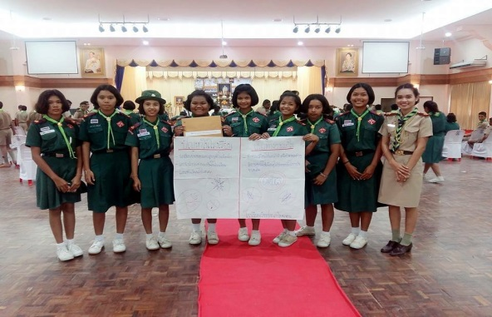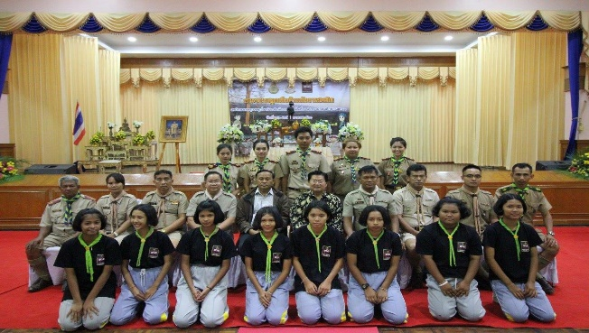
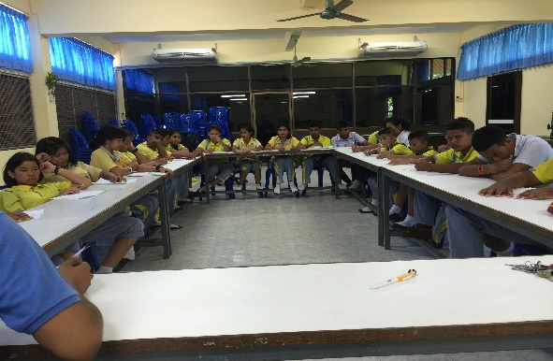

กลยุทธ์ 4 ต้อง 2 ไม่
กลยุทธ์ 4 ต้อง คือ
1. สถานศึกษาต้องมียุทธศาสตร์การป้องกันและแก้ไขปัญหายาเสพติดที่สอดคล้องกับสภาพของปัญหาและสถานการณ์ในพื้นที่ โรงเรียนได้มีการกำหนดยุทธศาสตร์การป้องกันและแก้ไขปัญหายาเสพติดไว้ในแผน ยุทธศาสตร์ของโรงเรียนเพื่อให้สอดคล้องกับนโยบายของรัฐบาล
2. สถานศึกษาต้องมีแผนงานป้องกันและแก้ไขปัญหายาเสพติด ในสถานศึกษาตลอดปีการศึกษา ในการดำเนินโครงการสถานศึกษาสีขาว ปลอดยาเสพติดและอบายมุขเพื่อขับเคลื่อนนโยบายสู่การปฏิบัติ เป็นการบูรณาการทำงานระหว่างนักเรียน ครู ผู้ปกครอง ชุมชน ตลอดจนหน่วยงานต่าง ๆ ที่เกี่ยวข้องเพื่อร่วมกันป้องกันเกี่ยวกับปัญหายาเสพติดภายในโรงเรียน และชุมชน
3. สถานศึกษาต้องมีระบบข้อมูลการดำเนินงาน 4 ด้าน ได้แก่ ระบบด้านการป้องกัน ระบบด้านการเฝ้าระวัง ระบบด้านการดูแลช่วยเหลือ และระบบด้านการบริหารจัดการ
3.1 ระบบด้านการป้องกัน โรงเรียนได้จัดกิจกรรม ดังนี้
3.1.1 โครงการห้องเรียนสีขาว
3.1.2 โครงการค่ายพุทธธรรมป้องกันและแก้ไขปัญหายาเสพติด
3.1.3 กิจกรรม To Be Number One
3.1.4 กิจกรรมลูกเสือ เนตรนารี ต้านยาเสพติด
3.1.5 กิจกรรมครูแดร์ ครูพระ ครูทหาร ครูตำรวจ ครูภูมิปัญญาท้องถิ่น
3.2 ระบบด้านการเฝ้าระวัง โรงเรียนได้จัดกิจกรรม ดังนี้
3.2.1 การป้องปราม
3.2.2 มีนักเรียนแกนนำหรือจิตอาสาในการดำเนินงานต้านยาเสพติด
3.2.3 มีครูแกนนำ
3.3 ระบบด้านการดูแลช่วยเหลือนักเรียน โรงเรียนได้จัดกิจกรรม จัดให้นักเรียนแกนนำดูแลช่วยเหลือซึ่งกันและกัน ตอบสนองปัญหา พฤติกรรมนักเรียน ช่วยเหลือด้านการเรียนและให้คำปรึกษา แนะนำ ช่วยเหลือ หากไม่สามารถแก้ไขได้ให้รายงานครูที่ปรึกษา
3.4 ระบบด้านการบริหารจัดการ โรงเรียนได้จัดกิจกรรม ดังนี้
3.4.1 วางแผนพัฒนาการศึกษาขั้นพื้นฐานของสถานศึกษาที่สอดคล้องกับแผนพัฒนาการศึกษาแห่งชาติ
3.4.2 โรงเรียนดำเนินการจัดทำแผนปฏิบัติการประจำปีและมีโครงการกิจกรรมที่ส่งเสริม และสนับสนุนให้นักเรียนห่างไกลยาเสพติด
3.4.3 แต่งตั้งคณะกรรมการดำเนินงานด้านยาเสพติด
3.4.4 เน้นการบริหารแบบมีส่วนร่วมกับภาคเครือข่ายทุกภาคส่วน
3.4.5 มีการกำกับติดตามประเมินผลการดำเนินงานทุกระยะ
4. สถานศึกษาต้องมีเครือข่ายการทำงานระว่างนักเรียนครู ผู้ปกครองและชุมชน โรงเรียนได้จัดกิจกรรมสร้างเครือข่ายการทำงานระหว่างนักเรียน ครู ผู้ปกครองและชุมชน
4.1 กิจกรรมห้องเรียนสีขาว
4.2 กิจกรรมผู้ใหญ่บ้าน
4.3 คณะกรรมการผู้ปกครองเครือข่ายประจำห้องเรียน
4.4 บันทึกข้อตกลงความร่วมมือระหว่างโรงเรียนกับชุมชน ได้แก่ โรงพยาบาลส่งเสริมสุขภาพตำบลบ้านเชี่ยวหลาน องค์การบริหารส่วนตำบลบ้านเชี่ยวหลาน สถานีตำรวจภูธรบ้านตาขุน และผู้ปกครอง
4.5 ข้อตกลงความร่วมมือในการลด ละ เลิกอบายมุขทุกชนิดระหว่างโรงเรียนกับชุมชน
กลยุทธ์ 2 ไม่ คือ
1. สถานศึกษาไม่ปกปิดข้อมูล กลุ่มเสพ กลุ่มติดยา กลุ่มค้ายา โดยโรงเรียนได้ทำบันทึกข้อตกลง ความร่วมมือ (MOU) กับทุกฝ่ายในการที่จะไม่ปกปิดข้อมูล กลุ่มเสพ กลุ่มติดยาและกลุ่มค้ายา
2. สถานศึกษาไม่ผลักปัญหา ไม่ไล่นักเรียนออกจากสถานศึกษาแต่ต้องนำนักเรียนไปบำบัดรักษาและให้กลับมาเรียนใหม่ โดยโรงเรียนมีแนวทางนำนักเรียนไปรักษาและบำบัดตามนโยบายมาตรการด้านการรักษา
เพื่อรองรับสถานการณ์ที่จะเกิดขึ้น
ปัญหาอุปสรรคด้านการป้องกันและแก้ไขปัญหาด้านยาเสพติดในสถานศึกษา
จากการดำเนินงานอย่างจริงจังและต่อเนื่อง พบว่า
1. ในบางพื้นที่หรือบริเวณพื้นที่เสี่ยงรอบสถานศึกษา เมื่อดำเนินการอย่างจริงจังในสถานศึกษา ประสบปัญหาความไม่เข้าใจระหว่างผู้ปกครองนักเรียน และเกิดความกลัวผลกระทบต่อความปลอดภัยในชีวิตของตนเองและครอบครัว
2. การรณรงค์ป้องกันยาเสพติดในสถานศึกษา ควรมีการขยายผลไปทุกสถานศึกษา ซึ่งปัจจุบันในบางสถานศึกษา ทำได้ตามบทบาทหน้าที่การเรียนการสอนเท่านั้น ในการเชื่อมโยงสู่ชุมชน จะต้องอาศัยบุคลากร ที่มีความเชี่ยวชาญเฉพาะด้าน เช่น ผู้มีหน้าที่ด้านบำบัด โดยตรงซึ่งต้องใช้งบประมาณในการดำเนินการในสถานศึกษา เพราะการดำเนินการด้านการป้องกันยาเสพติดเป็นเรื่องที่ต้องดำเนินการอย่างต่อเนื่อง ไม่สามารถกำหนดระยะเวลาสิ้นสุดได้ ภายใต้ความหลากหลายในการแพร่ระบาด โดยเฉพาะเยาวชน ในสถานศึกษายังเป็นเป้าหมายหลักของผู้ค้ายาเสพติดในการป้องกันและแก้ไขปัญหายาเสพติด หน่วยงานต่าง ๆ เช่น องค์กรปกครองส่วนท้องถิ่น หรือหน่วยงานอื่น ควรเข้ามามีบทบาทในการส่งเสริม สนับสนุนอย่างจริงจัง
3. สถานศึกษาค่อนข้างจะสับสน เกี่ยวกับแบบการรายงานต่าง ๆ ซึ่งมีมากมายมีการระบุข้อมูลมากเกินความจำเป็น
4. บุคลากรในสถานศึกษามีภารกิจหลักในการจัดการเรียนการสอน และรับผิดชอบรับภาระงานหลายอย่าง ทำให้การรายงานข้อมูลล่าช้า หรือไม่รายงานลักษณะการปฏิบัติงานด้านยาเสพติดของสำนักงานเขตพื้นที่การศึกษา ซึ่งมีโรงเรียนในสังกัดเป็นจำนวนมาก การเฝ้าระวังปัญหายาเสพติด ซึ่งมีความ ซับซ้อน ยุ่งยากต่อการขับเคลื่อนและแก้ปัญหา
5. นโยบายบางอย่าง เช่น การขจัดพื้นที่เสี่ยงรอบสถานศึกษา ไม่สามารถดำเนินการได้อย่างจริงจัง
เนื่องจากปัจจัยเสี่ยงหรือพื้นที่เสี่ยงรอบสถานศึกษา ได้แก่ ร้านจำหน่าย บุหรี่ สุรา หรือร้านเกม ร้านอินเตอร์เน็ต สถานศึกษาหรือสำนักงานเขตพื้นที่การศึกษา ไม่มีอำนาจหน้าที่ในการดำเนินการตามกฎหมายกับร้านค้า ร้านเกมที่ไม่ให้ความร่วมมือในการปฏิบัติตามกฎหมายแต่อย่างใด จึงทำได้เพียงป้องกัน เฝ้าระวัง หรือติดตามเด็กเท่านั้น

แนวทางแก้ไข
ทุกหน่วยงานที่เกี่ยวข้อง ควรมีความจริงจัง และจริงใจในการ แก้ไขปัญหาร่วมกัน
สรุปผลการดำเนินงานด้านการป้องกันและแก้ไขปัญหาด้านยาเสพติดในสถานศึกษาโดยภาพรวม
การดำเนินงานป้องกันและแก้ไขปัญหายาเสพติดในสถานศึกษามีความจำเป็นอย่างยิ่งที่ต้องให้ทุกฝ่ายมีส่วนร่วม โดยการระดมทรัพยากรบุคคลที่เกี่ยวข้องกับสถานศึกษาทุกคน ได้แก่ ผู้บริหารสถานศึกษา ครู ผู้ปกครอง ผู้นำศาสนา ผู้นำชุมชน หน่วยราชการที่เกี่ยวข้อง เช่น เจ้าหน้าที่ตำรวจ แพทย์ เจ้าหน้าที่กระทรวงสาธารณสุข เพื่อให้เยาวชน นักเรียน ได้รับรู้และรับทราบถึงปัญหาและพิษภัยของยาเสพติด เป็นการสร้างผู้นำเยาวชนในการต่อต้านและป้องกันการแพร่ระบาดของยาเสพติดในสถานศึกษาและชุมชน
การให้นักเรียนเข้ามามีส่วนร่วมในการดำเนินกิจกรรมการป้องกันและแก้ไขปัญหายาเสพติด จะเป็นแนวทางให้เกิดการยอมรับและยึดถือปฏิบัติตาม อีกทั้งเป็นแนวร่วมในการดำเนินงาน นักเรียนทุกคนสามารถเข้ามามีส่วนร่วมในการดำเนินงานได้แก่ การจัดกิจกรรมรณรงค์ป้องกันยาเสพติดต่าง ๆ กิจกรรมเพื่อนที่ปรึกษา กิจกรรมสภานักเรียน การจัดกิจกรรมชมรมต่อต้านยาเสพติดในโรงเรียน และกิจกรรมเชิงสร้างสรรค์ต่างๆ โดยกิจกรรมเหล่านี้มีครูอาจารย์เป็นที่ปรึกษาคอยให้คำแนะนำต่อนักเรียนด้วยการที่เปิดโอกาสให้นักเรียนได้มีโอกาสเข้ามามีส่วนร่วมในกิจกรรมอันเป็นประโยชน์เช่นนี้ เป็นการพัฒนาบุคลิกภาพ ความเป็นผู้นำและทักษะทางสังคมให้แก่นักเรียนที่มีส่วนร่วมอีกด้วย
สำนักงานเขตพื้นที่การศึกษามัธยมศึกษา เขต 11 ศูนย์อำนวยการพลังแผ่นดินเอาชนะยาเสพติดจังหวัด สุราษฎร์ธานี และสถานศึกษาในสังกัด ได้ดำเนินการจัดกิจกรรมตามยุทธศาสตร์พลังแผ่นดินเอาชนะ ยาเสพติด การสร้างภูมิคุ้มกันและป้องกันยาเสพติด ซึ่งได้ร่วมกันดำเนินการป้องกันและแก้ไขปัญหายาเสพติดในกลุ่มเยาวชนที่เป็นกำลังสำคัญและเป็นอนาคตของชาติด้วยการ บูรณาการการทำงานของทุกภาคส่วน เข้ามามีบทบาทในการเฝ้าระวัง ป้องกัน และดูแลช่วยเหลือนักเรียน ในรูปแบบที่เหมาะกับบริบทของสถานศึกษา

ภาพประกอบแต่ละมาตรฐาน
มาตรฐานด้านการรักษา

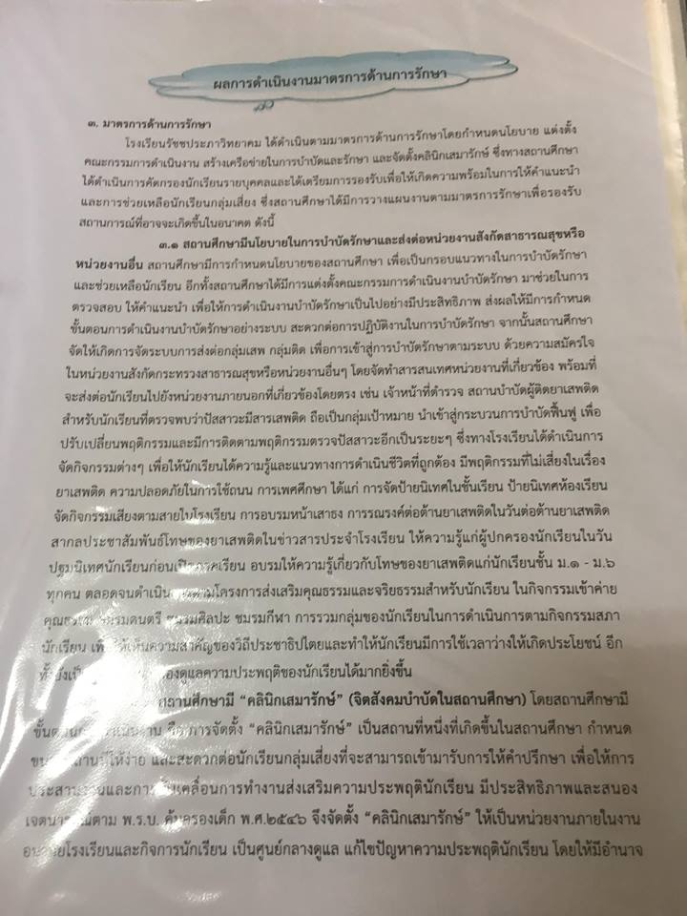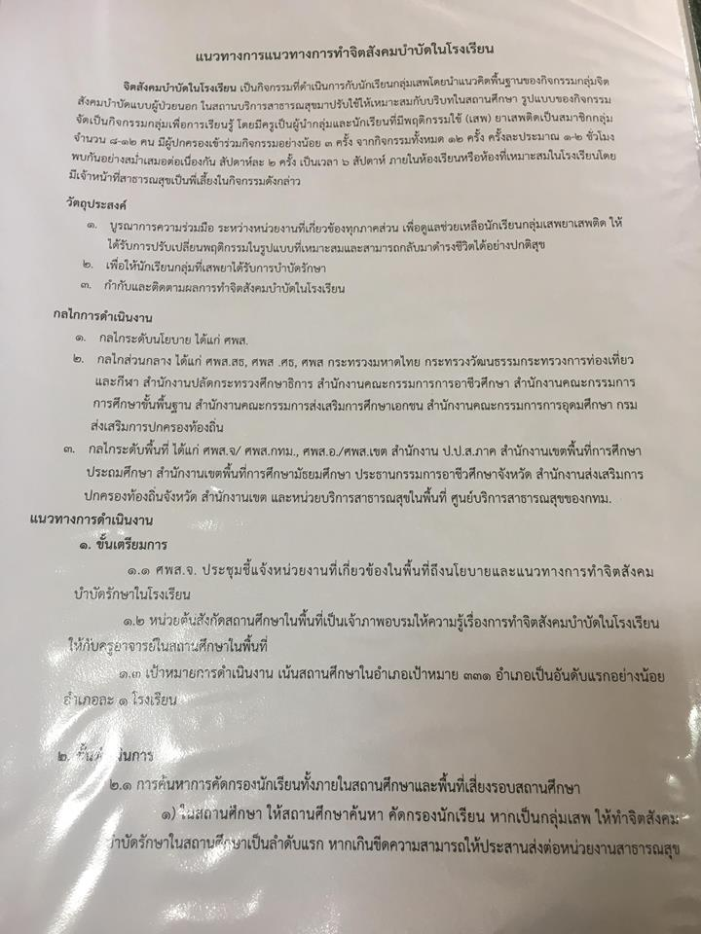

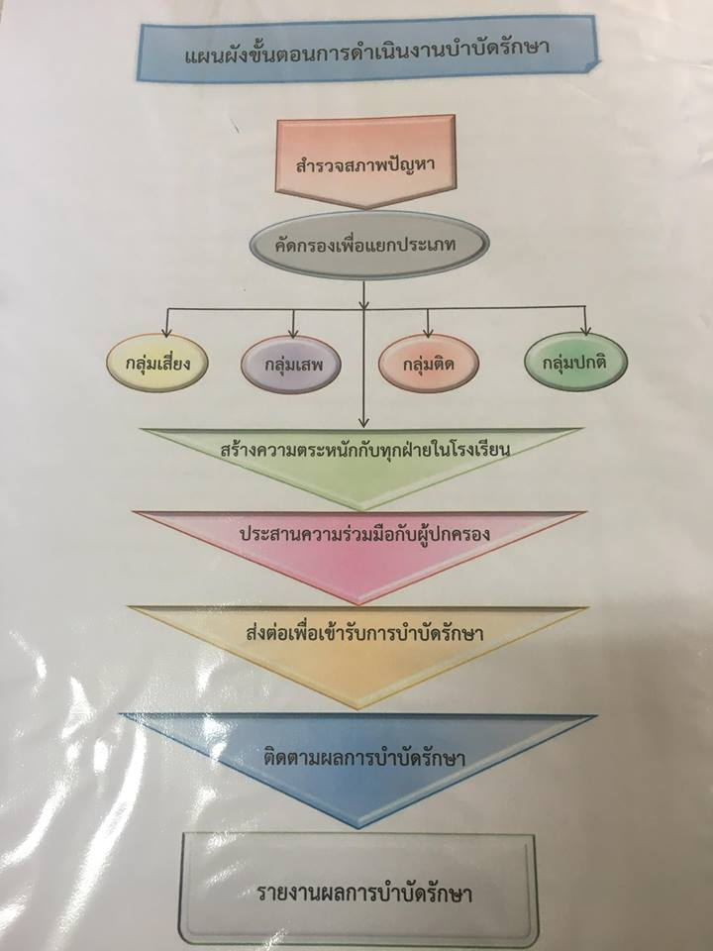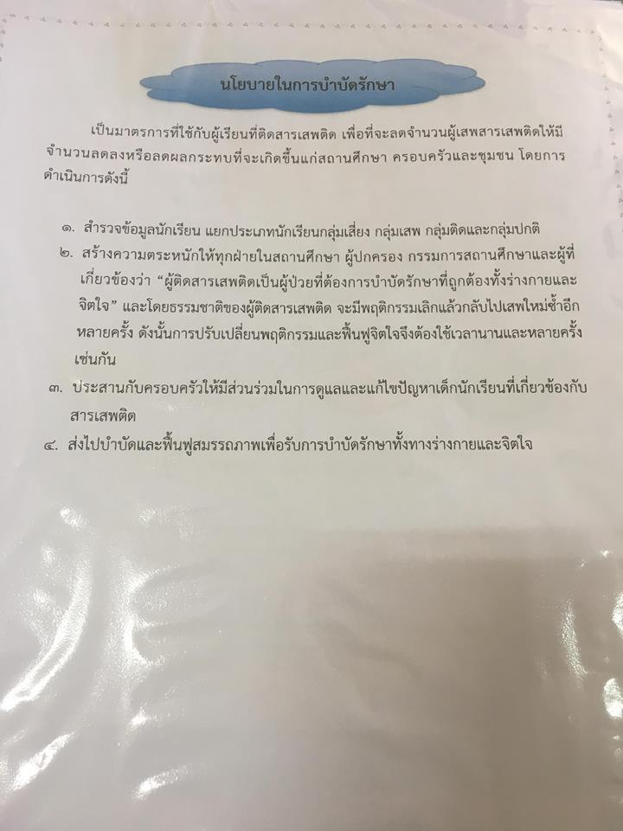

มาตรฐานด้านการรักษา

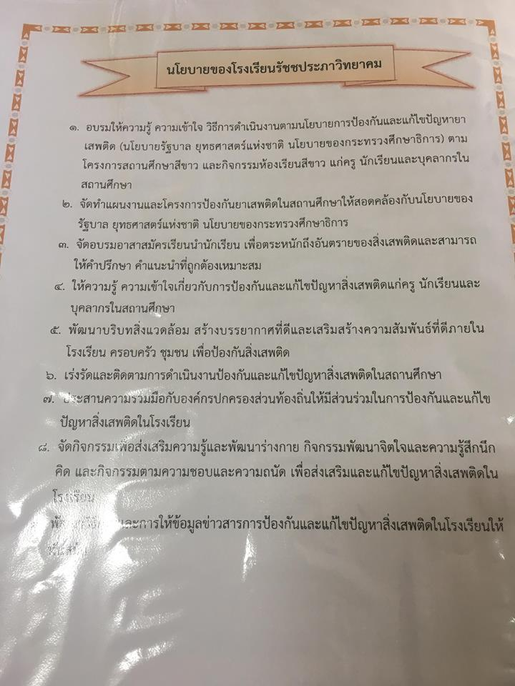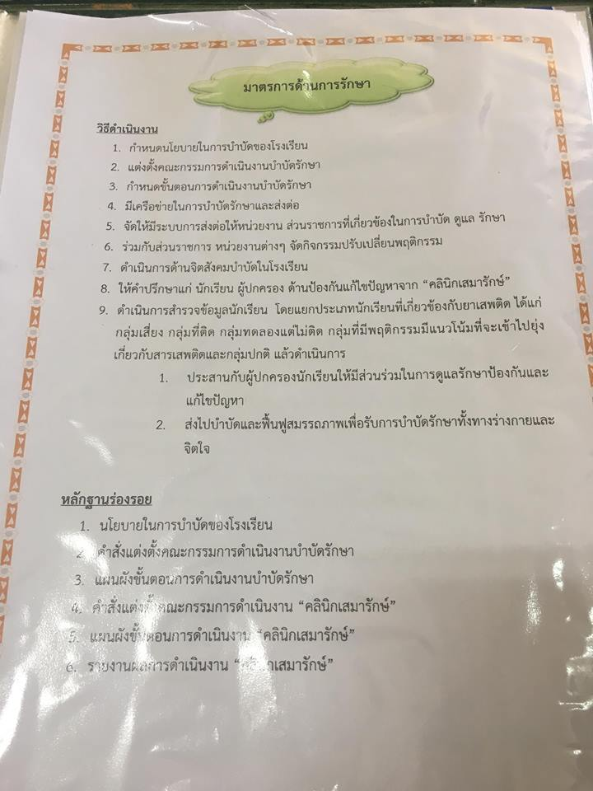

มาตรฐานด้านการเฝ้าระวัง

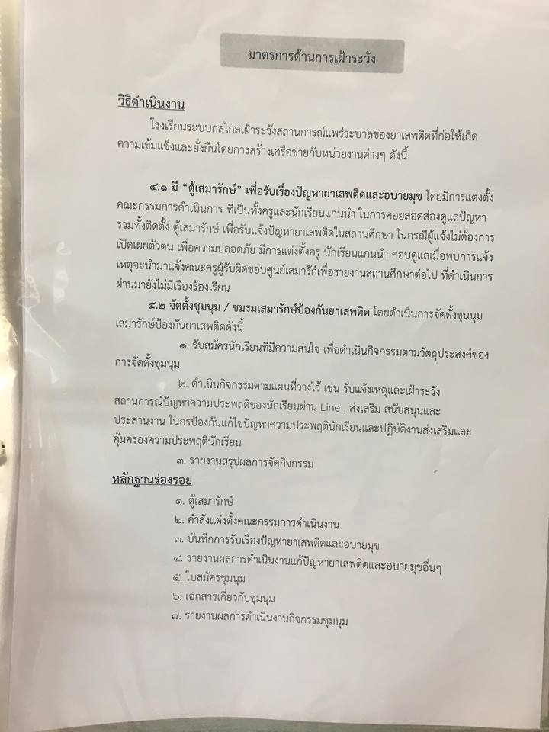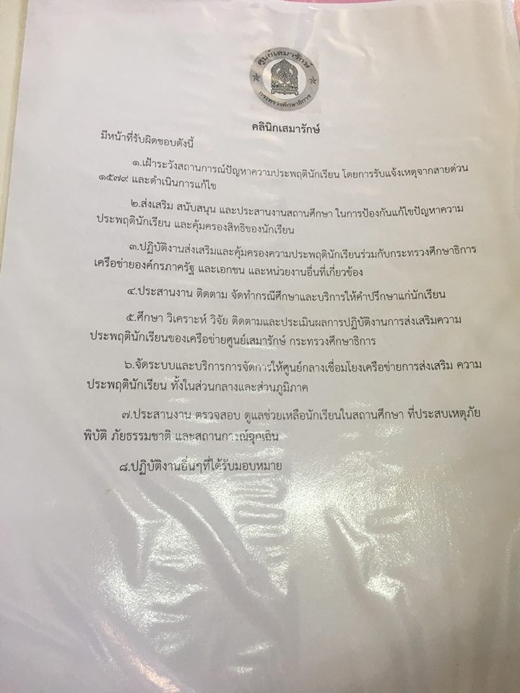

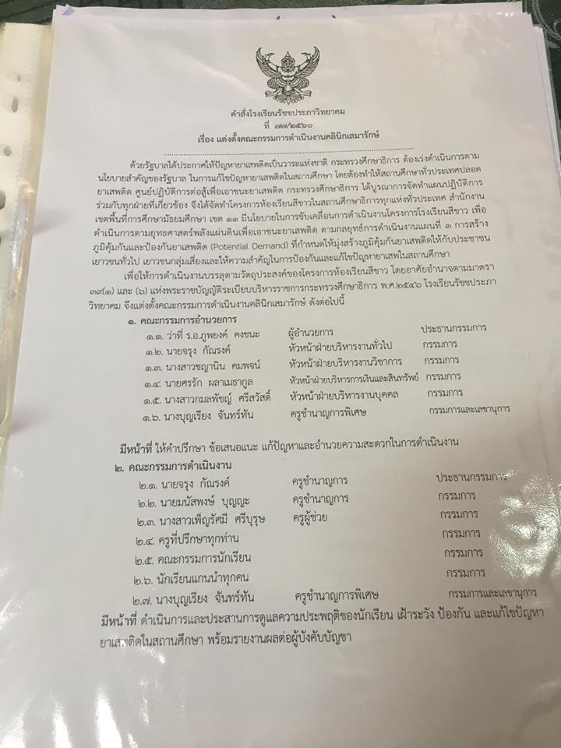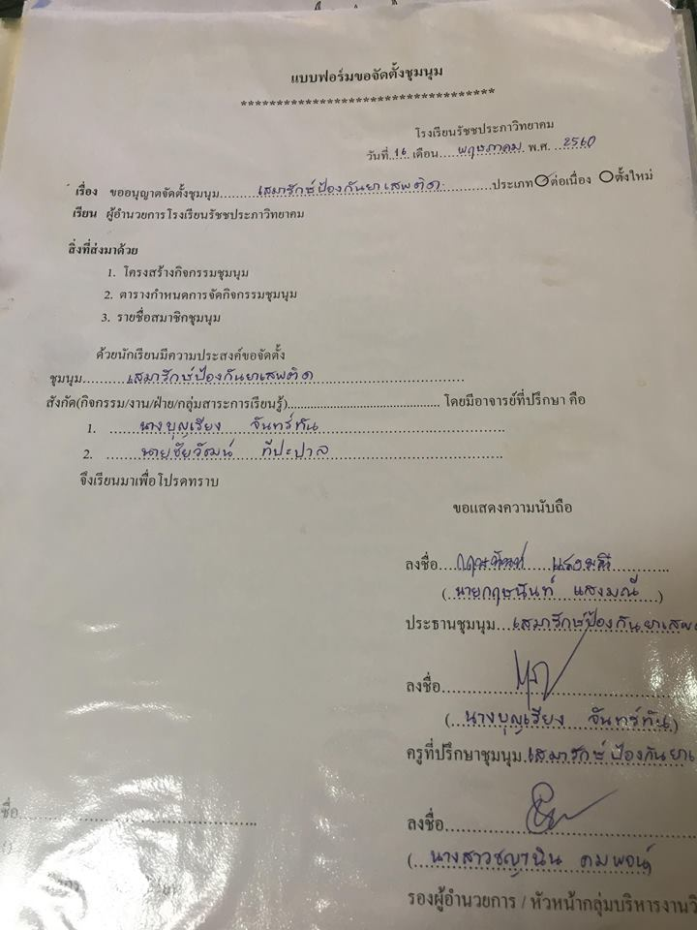

มาตรฐานด้านการเฝ้าระวัง

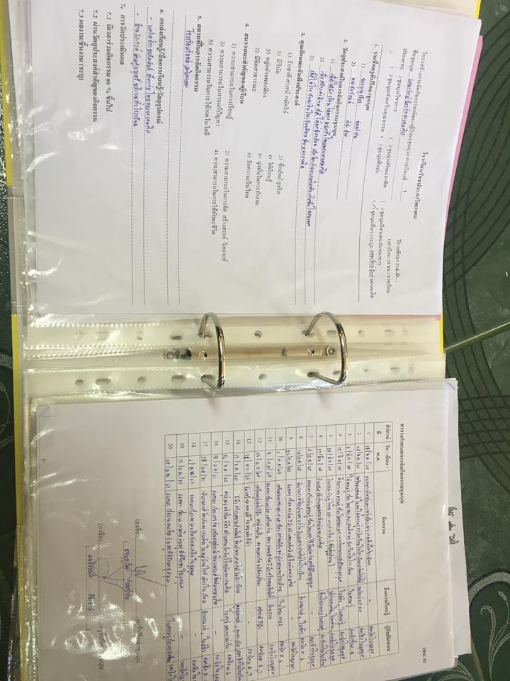

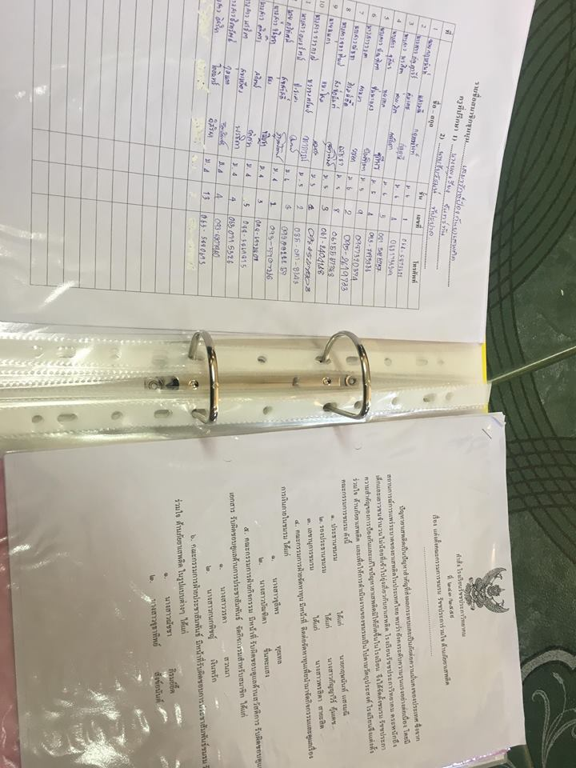

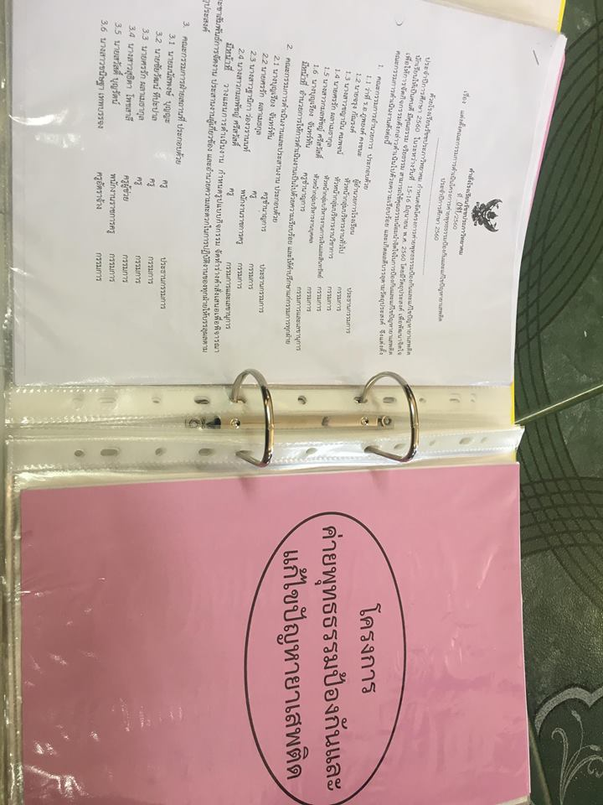
มาตรฐานด้านการเฝ้าระวัง

